Lưu THU THUỶ (Tổng Chủ biên)

Ọ0

NGUYỄN THANH BÌNH (Chủ biên)

LÊ VĂN CÂU - DƯƠNG THỊ THU HÀ - TRẤN THỊ Tố OANH - TRẦN THỊ CẨM TÚ

**HOẠT ĐỘNG TRAI NGHIỆM, HƯÓNG NGHIẸP**

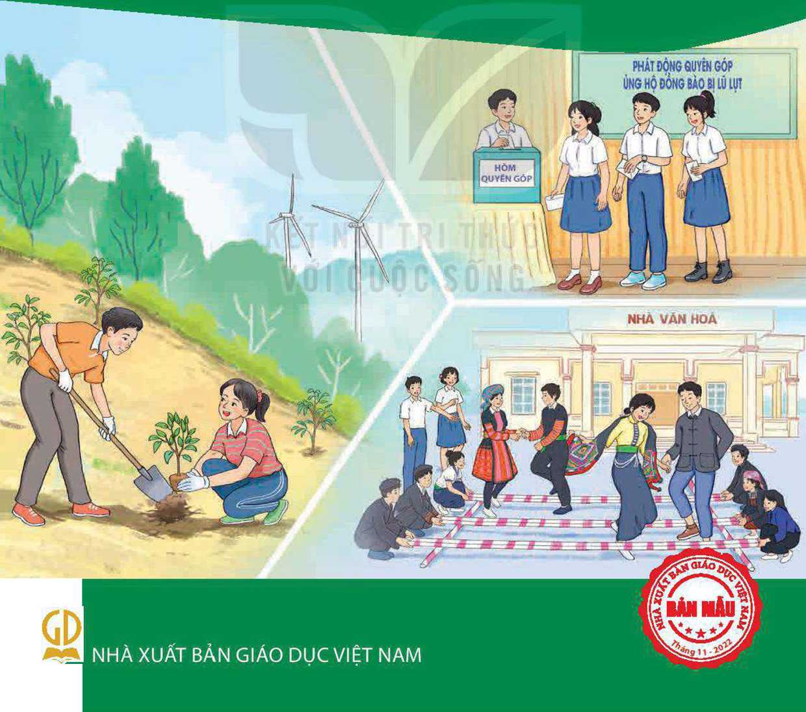

Lưu THU THUỶ (Tổng Chủ biên)

NGUYỄN THANH BINH (Chủ biên) - LÊ VĂN CẨU - DƯƠNG THỊ TH u HÀ  
TRẨNTHỊTỐ OANH -TRẨNTHỊ CẨM TÚ

**vứlcúọc SONG**

NHÀ XUẤT BẢN GIÁO DUC VIÊT NAM



r

**GIAI THICH LOGO**

**KHÁM PHÁ -KÉT NỐI**

Học sinh chia sẻ những hiểu biết, kỉnh nghiệm của bản thân và khảm phả tri thức, kỉnh nghiệm mới dựa trên chuyền hoá và kết nối với tri thức, kỉnh nghiệm đã có.

**^ RÈN LUYỆN**

Học sinh sử dụng kiến thức, kỉnh nghiệm đã tiếp thu được đề giải quyết các vấn đề, tình huống, nhiệm vụ,... nhằm củng cố kinh nghiệm, hình thành và rèn luyện kĩ năng.

**VẬN DỤNG**

Học sinh vận dụng tri thức đã học, kĩ năng bước đầu được luyện tập vào giải quyết các vấn đề của thực tế đời sống, tiếp tục rèn luyện kĩ năng, thay đồi thói quen chưa phù hợp đề phát triền năng lực và phẩm chất mong đợi.

Hãy bảo (Ịiuni, giữgìn sách giáo khoa đề dành tặng  
các em học sinh lớp sau!

*r*

**LÒI NÓI ĐẦU**

Các em học sinh yêu quý!

Cuốn sách giáo khoa Hoạt động trải nghiệm, hướng nghiệp 11 được biên soạn theo định hướng giúp các em phát triền những phầm chất và năng lực cần thiết.

Sách được cấu trúc gồm 10 chủ đề thuộc các mạch nội dung: Hướng vào bản thân, Hướng đến xã hội, Hướng đến tự nhiên và Hướng nghiệp. Những nội dung được trình bày trong các chủ đề đều bắt nguồn từ chinh cuộc sống thực tiễn của các em và thề hiện rõ thông điệp “Kết nối tri thức với cuộc sống”.

Cũng như sách Hoạt động trài nghiệm, hướng nghiệp 10, các chủ đề được thiết kế dưới dạng hoạt động theo quy trình học dựa vào trải nghiệm.

Đó là những hoạt động được tồ chức đề các em khám phá những hiểu biết, kinh nghiệm đã cỏ của bản thân; kết nối và chuyển hoá những kinh nghiệm cũ thành kỉnh nghiệm mới; rèn luyện, áp dụng những kinh nghiệm mới vào việc giải quyết các tình huống có thể xảy ra trong cuộc sống, để hỉnh thành những kĩ năng mới. Sau đó, các em sẽ tiếp tục vận dụng kinh nghiệm, kĩ năng mới vào thực tiễn cuộc sống hằng ngày ở gia đỉnh, cộng đồng, xã hội đề trải nghiệm các cảm xúc, rèn luyện hành vi và thói quen tích cực trong cuộc sống, hình thành, phát triển các giá trị, phầm chất, năng lực cần thiết.

Cuối mỗi chủ đề đều có phần đánh giá. Dựa vào các tiêu chí trong phần này, các em sẽ tự đánh giá kết quả trải nghiệm chủ đề của bản thân theo hai mức:

Đạt và Chưa đạt.

Các em hãy tích cực tham gia các hoạt động ở lớp, trường, gia đình và cộng đồng dưới sự hướng dẫn, hỗ trợ của thầy, cô giáo, người thân đề có nhiều trải nghiệm bồ ích.

Chúc các em thành công!

CÁC TÁC GIÀ

V J

**MUC LUC**

|  |  |  |
| --- | --- | --- |
| NỘI DUNG |  | Trang |
| Chủ đề 1: Xây dựng và phát triền nhà trường |  | 5 |
| Chủ đề 2: Khám phá bản thân |  | 13 |
| Chủ đề 3: Rèn luyện bản thân |  | 19 |
| Chủ đề 4: Chăm sóc gia đình |  | 28 |
| Chủ đề 5: Phát triển cộng đồng |  | 36 |
| Chủ đề 6: Bảo tồn cảnh quan thiên nhiên |  | 43 |
| Chủ đề 7: Bào vệ môi trường |  | 49 |
| Chủ đề 8: Các nhóm nghề cơ bản và yêu cầu của thị trường lao động |  | 55 |
| Chủ đề 9: Rèn luyện phẩm chất, năng lực phù hợp với nhóm nghề lựa chọn | | 62 |
| Chủ đề 10: Xây dựng và thực hiện kế hoạch học tập theo định hướng ngành, nghề lựa chọn | | 67 |
| Một số thuật ngữ dùng trong sách |  | 72 |

C:\Users\THANHH~1\AppData\Local\Temp\FineReader12.00\media\image5.jpeg

**XÂY DỰNG VÀ PHÁT TRIỂN NHÀTRƯÒNG**

r* MỤC TIÊU

Biết cách phát triển mối quan hệ tốt đẹp với tháy cô, bạn bè.

Làm chủ và kiểm soát được các mối quan hệ với bạn bè ở trường cũng như qua mạng xã hội.

Hợp tác được với bạn để cùng xây dựng và thực hiện các hoạt động xây dựng và phát triển nhà trường.

Đánh giá được hiệu quả của hoạt động phát huy tmyển thống nhà trường.

Thực hiện các hoạt động theo chủ để của Đoàn Thanh niên Cộng sản Hổ Chí Minh.

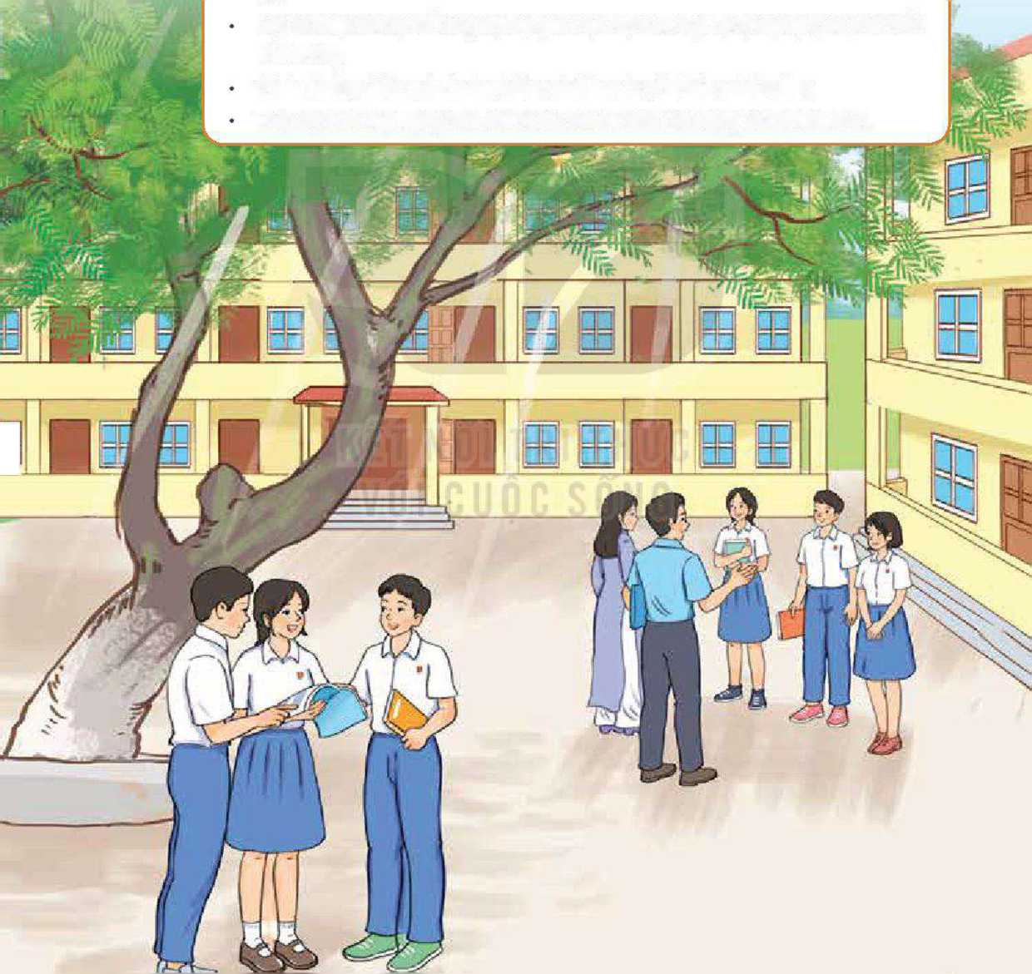

mì:

**ĐỊNH HƯỚNG NHIỆM** vụ **HOẠT ĐỘNG  
GIÁO DỤC THEO CHỦ ĐỀ**

* Tìm hiểu cách phát triền mối quan hệ tốt đẹp với thầy cô, bạn bè.
* Tìm hiểu cách làm chủ và kiềm soát các mối quan hệ với bạn bè ờ trường cũng như qua mạng xã hội.
* Rèn luyện kĩ năng làm chủ và kiềm soát các mối quan hệ với bạn bè ờ trường cũng như qua mạng xã hội.
* Rèn luyện kĩ năng hợp tác với bạn đề cùng lập và thực hiện kế hoạch hoạt động phát triền nhà trường, phát huy truyền thống nhà trường theo chủ đề của Đoàn Thanh niên Cộng sản Hồ Chí Minh.

**ĐỊNH HƯỚNG NHIỆM** vụ **HOẠT ĐỘNG SINH HOẠT DƯỚI CỜ, SINH HOẠT LỚP**

* Tham gia trao đồi về ảnh hưởng của mối quan hệ tốt đẹp với thầy cô, bạn bè đến sự phát triển của mỗi cả nhân.
* Tham gia toạ đàm về chủ đề "Kết bạn qua mạng xã hội - Những lợi ích và nguy cơ".
* Trao đồi về ý nghĩa của việc hợp tác với các bạn trong việc thiết kế và thực hiện những hoạt động xây dựng và phát triền nhà trường; về sự cần thiết của việc đánh giá các hoạt động phát huy truyền thống nhà trường.
* Tìm hiểu về các chủ đề hoạt động của Đoàn Thanh niên Cộng sản Hồ Chí Minh và ý nghĩa của việc tham gia các hoạt động này.

• Chia sè kết quả: Phát triển mối quan hệ tốt đẹp với thầy cô, bạn bè; Làm chủ và kiểm soát các mối quan hệ với bạn bè ở trường và qua mạng xã hội; Hợp tác với các bạn trong việc thiết kế và thực hiện những hoạt động xây dựng, phát triển nhà trường; Đánh giá hiệu quả của hoạt động phát huy truyền thống nhà trường; Thực hiện các hoạt động theo chủ đề của Đoàn Thanh niên Cộng sản Hồ Chí Minh.



**———^ Tim hiếu cách phát triển môi quan hệ tốt đẹp**

Vối thây CÔ, bạn bè

1. Chia sẻ về cách phát triền mối quan hệ tốt đẹp với thầy cô, bạn bè Gợi ý:

* Cách em đã làm đề phát triền mối quan hệ tốt đẹp VỚI thầy cô, bạn bè.
* Kết quả cụ thề của những cách làm đó.

1. Thảo luận về cách phát triền mối quan hệ tốt đẹp với thầy cô, bạn bè Gợi ý:

|  |  |  |
| --- | --- | --- |
| Phát triển mối quan hệ tốt đẹp với thầy cô | Phát triển mối quan hệ tốt đẹp vói bạn bè | |
| - Gần gũi, cời mờ trò chuyện, học hòi thầy cô. | - Gần gũi, cởi mở trò chuyện, khiêm tốn học hòi bạn bè. | |
| - Kính trọng, lễ phép. | - Lôi cuốn bạn cùng tham gia các hoạt động học tập, hoạt động tập thề và hoạt động xã hội. | |
| - Hoàn thành tốt các nhiệm vụ học tập và các nhiệm vụ được thầy cô, lớp, trường giao phó. | - Cùng hợp tác thực | hiện các nhiệm vụ chung. |
|  |  |  |

**Tìm hiểu cách làm chủ và kiểm soát các mối quan hệ vổi bạn bè ỏ trưòng, qua mạng xã hội**

1. Chia sẻ về cách làm chủ và kiềm soát các mối quan hệ với bạn bè ở trường, qua mạng xã hộl

Gợi ý:

* Những mối quan hệ VỚI bạn/nhóm bạn ở trường, qua mạng xã hội em đã làm chủ và kiềm soát được.
* Cách em đã làm chủ và kiềm soát các mối quan hệ đó.
* Các mối quan hệ với bạn bè ờ trường, qua mạng xã hội em chưa làm chủ và kiềm soát được.

1. Thảo luận về cách làm chủ và kiểm soát các mối quan hệ với bạn bè ờ trường, qua mạng xã hội

Gợi ý:

Chù động, tự tin làm quen, Chù động kết thúc mối Chù động lôi cuốn bạn cùng

thiết lập mối quan hệ. quan hệ khi cần thiết. tham gia các hoạt động lành

mạnh, bổ ích.

Phát hiện những mâu thuẫn, bất hoà nảy sinh và cùng bạn giải quyết mâu thuẫn một cách phù hợp.

Kiên định từ chổi khi bạn rủ tham gia vào các hành vi phạm pháp, các tệ nạn xã hội.

**Xây dựng mối quan hệ tốt đẹp vói thầy cô, bạn bè**

Thảo luận tìm ý tưởng và thiết kế một sản phầm để phát triền mối quan hệ tốt đẹp với thầy cô, bạn bè.

- Gợi ý hỉnh thức sản phầm: cầm nang, vỉdeo/clip, áp phích,... về tỉnh thầy trò, tỉnh bạn.

- Ví dụ về xây dựng nội dung cầm nang:

+ Những lời khuyên về cách phát triền mối quan hệ tốt đẹp với thầy cô, bạn bè.

+ Cách ứng xử phù hợp trong một số trường hợp phồ biến đề phát triền mối quan hệ tốt đẹp với thầy cô, bạn bè.

+ Một số câu ca dao, tục ngữ, danh ngôn nói về tình thầy trò, tinh bạn.

**Rèn luyện kĩ năng làm chủ và kiểm soát các mối quan hệ vói bạn bè ỏ trưòng, qua mạng xã hội**

rHOẠT ĐỘNG

Thảo luận và lựa chọn cách xử lí các tỉnh huống

Tinh huống 1 Hoàng và Tùng là đôi bạn thân ở gẩn nhà nhau. Do ở xa, lại không có xe đạp nên Tùng thường đi nhờ xe của Hoàng đến trường. Hai hôm nay, sau khi tan học, Hoàng rủ Tùng vào quán chơi game rổi mới về. Ngày đẩu tiên, Tùng nể bạn nên đổng ý vào chơi một lát. Ngày hôm sau, khi Tùng nói muốn vể nhà ngay thì Hoàng lạnh lùng bảo bạn từ nay phải tự đi bộ, Hoàng sẽ không cho đi nhờ xe nữa.

W1WWIW—

'v —

€1. *Nếu là Tùng, em sẽ làm gì?*

Tình huống 2 Lan có mâu thuẫn với Dung - một bạn cùng trường. Hai bạn hẹn sau khi tan học sẽ gặp nhau để giải quyết. Lan rủ Hùng và mấy bạn thân trong nhóm cùng đi để"dằn mặt" Dung.

Q Theo em, Hùng nên làm gì?

r —

Tình huống 3 Qua mạng xã hội, My quen với một người tên Tuấn. Thời gian đẩu mới quen, Tuấn tỏ ra ân cẩn, lịch sự. Nhưng sau khi đã chiếm được lòng tin của My, Tuấn bắt đẩu buông lời tán tỉnh, rủ My đi chơi khuya,...

Ql Em hãy giúp My cách ứng xử phù hợp.

**Hợp tác vòi bạn để cùng xây dựng và phát triển nhà trưòng**

1. Đề xuất ý tường và thảo luận, quyết định lựa chọn hoạt động xây dựng và phát triền nhà trường

Ví dụ: Xây dựng ngôi trường xanh - sạch - đẹp, công trình Đoàn Thanh niên,...

1. Thảo luận xây dựng kế hoạch hoạt động Gợi ý:

KÉ HOẠCH HOẠT ĐỘNG

LÀM XANH - SẠCH - ĐẸP CẢNH QUAN NHÀ TRƯỜNG Thành viên: Các đoàn viên trong chi đoàn.

Mục tiêu:

* Góp phần phát huy truyền thống “Ngôi trường xanh - sạch - đẹp" của nhà trường.
* Rèn luyện kĩ năng hợp tác nhóm.

Thời gian thực hiện: 7h00 - 10h00 sáng Chủ nhật tuần cuối tháng 9.

Nội dung:

* Tồng vệ sinh sân trường, hành lang lớp học.
* Chăm sóc cây và hoa ở sân trường, hành lang lớp học.
* Trồng thêm cây cảnh và hoa ở sân trường.

Phương tiện cần thiết:

* Khầu trang, găng tay.
* Chổi, hót rác.
* Cuốc, xẻng, kéo, bình tưới.
* Cây giống (cây cảnh, cây hoa).

Phân công nhiệm vụ cho các thành viên:

* Chuẩn bị các phương tiện: Các bạn...
* Tổng vệ sinh sân trường, hành lang lớp học: Các bạn...
* Chăm sóc cây và hoa ờ sân trường, hành lang lớp học: Các bạn...
* Trồng thêm cây và hoa ở sân trường: Các bạn...
* Chụp ảnh ghi lại kết quả hoạt động: Bạn...
* Đánh giá kết quả hoạt động: Các đoàn viên trong Chi đoàn.
* Viết báo cảo: Ban Chấp hành Chi đoàn.
* Trinh bày báo cáo: Bí thư Chi đoàn.

1. Hợp tác thực hiện hoạt động theo kế hoạch đã xây dựng

Dựa trên kế hoạch đã xây dựng, các đoàn viên trong chi đoàn thực hiện nhiệm vụ đã được phân công; phối hợp chặt chẽ trong quá trình thực hiện nhiệm vụ; quan tâm, hỗ trợ nhau khi gặp khó khăn.

1. Các thành viên cùng hợp tác đánh giá kết quả hoạt động

**Đánh giá hiệu quả hoạt động phát huy truyền thông nhà trưòng**

1. Lựa chọn và lập kế hoạch đánh giá hiệu quả một hoạt động phát huy truyền thống nhà trường

rHOẠTĐỘNG Q

Gợi ý:

KÉ HOẠCH ĐÁNH GIÁ HIỆU QUẢ HOẠT ĐỘNG PHÁT HUY TRUYỀN THÓNG NHÀ TRƯỚNG

* Tên hoạt động được đánh giá:
* Thời gian tiến hành đánh giá:
* Nội dung/Tỉêu chí đánh giá:

+ Nhận thức, cảm xúc của học sinh về truyền thống của nhà trường.

+ Nhận thức của học sinh về trách nhiệm của bản thân trong việc giữ gìn và phát huy truyền thống nhà trường.

+ Số học sinh tham gia hoạt động.

+ Hửng thú của học sinh đối với hoạt động.

+ Kết quả thực hiện hoạt động của học sinh.

+ Sự ủng hộ của cha mẹ học sinh và các lực lượng giáo dục khác đối với hoạt động.

* Phương pháp đánh giá:

+ Khảo sát bằng phiếu hỏi các bạn học sinh trong lớp, trong trường.

+ Phỏng vấn một số học sinh, thầy, cô giáo, cha mẹ học sinh và các lực lượng giáo dục khác của trường.

+ Hồi cứu các tư liệu hoạt động (nếu cỏ): Kế hoạch tồ chức hoạt động, bản thu hoạch của các học sinh đã tham gia hoạt động, báo cáo kết quả tổ chức hoạt động,...

* Kế hoạch cụ thể:

|  |  |  |  |  |
| --- | --- | --- | --- | --- |
| TT | Các công việc | Sản phẩm cần đạt | Thòi gian thực hiện | Người chịu trách nhiệm chính |
| 1.1 | Thiết kế bộ công cụ khảo sát:   * Phiếu hòi ý kiến học sinh. * Bảng câu hòi phòng vấn học sinh, thầy, cô giáo, cha mẹ học sinh của trường và các lực lượng giáo dục khác có liên quan. | Bộ công cụ bao gồm các loại phiếu hòi học sinh, phiếu phỏng vấn học sinh, phiếu phòng vấn thầy, cô giáo, phiếu phòng vấn cha mẹ học sinh và các lực lượng giáo dục khác có liên quan. | Từ ... đến ... | Bạn Dung, Lan |

|  |  |  |  |  |
| --- | --- | --- | --- | --- |
| 1.2 | Thu thập các tư liệu liên quan đến hoạt động. | Kế hoạch tồ chức hoạt động, bản thu hoạch cùa các học sinh đã tham gia, báo cáo kết quả tổ chức hoạt động,... | Từ... đến ... | Bạn Tùng, Đức |
| 1.3 | Tiến hành khảo sát:   * Phát phiếu hòi, hướng dẫn ghi phiếu và thu lại phiếu. * Phòng vấn. * Hồi cứu tư liệu hoạt động đã thu thập được. | * Các phiếu hỏi đã được điền thông tin cùa người được hòi. * Phiếu ghi chép các câu trà lời của người được phỏng vấn. * Kết quả hồi cứu tài liệu liên quan đến hoạt động. | Từ... đến ... | Cả nhóm |
| 1.4 | Xử lí các thông tin, sổ liệu thu thập được từ khảo sát. | Bản phân tích thông tin, số liệu. | Từ... đến ... | Bạn Tuấn, Trang |
| 1.5 | Viết báo cáo đánh giá hiệu quả hoạt động phát huy truyền thống nhà trường. | Báo cáo kết quả khảo sát. | Từ... đến ... | Nhóm trường và thư kí |
| 1.6 | Trình bày báo cáo. | Phần trình bày cùa báo cáo viên. | Ngày... | Nhóm trưởng |

1. Tiến hành khảo sát, đánh giá hiệu quả hoạt động theo kế hoạch đã xây dựng
2. Viết báo cảo kết quả đánh giá hoạt động
3. Trình bày kết quả đánh giá hoạt động

**Vận dụng các kĩ năng đã được rèn luyện vào thực tiễn**

- Thực hiện các kĩ năng phát triền mối quan hệ tốt đẹp với thầy cô, bạn bè; kĩ năng làm chủ và kiểm soát các mối quan hệ bạn bè ở trường và qua mạng xã hội; kĩ năng hợp tác với bạn; kĩ năng đánh giá hiệu quả hoạt động phát huy truyền thống nhà trường.

- Tiếp tục thực hiện các hoạt động theo chủ đề của Đoàn Thanh niên Cộng sản Hồ Chí Minh.

- Ghi lại kết quả vận dụng, thuận lợi, khó khăn, biện pháp khắc phục và chia sẻ với thầy cô, các bạn.

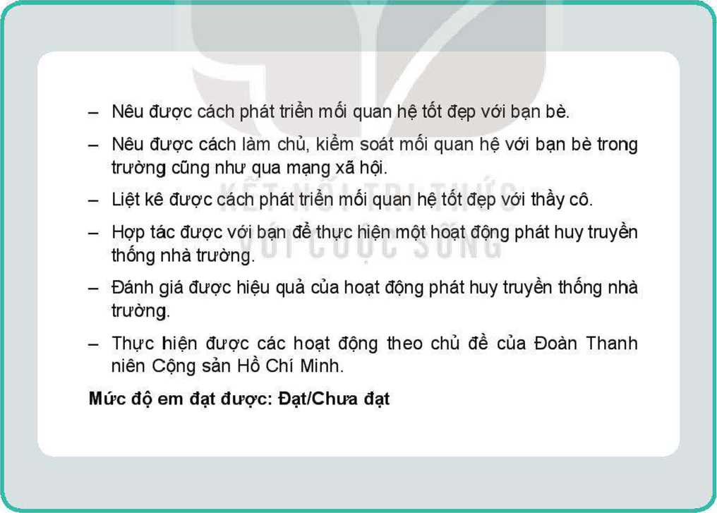**ĐÁNH GIÁ CUỐI CHỦ ĐỀ**

**KHÁM PHÁ BẢN THÂN**

**Chủ đề**

**/— MỤCTIÊU V**

* Nhận diện được nét riêng và thể hiện được sự tự tin vễ đặc điểm riêng của bản thân.
* Phân tích được những điểm mạnh, điểm yếu của bản thân và biết điểu chỉnh bản thân để thích ứng với sự thay đổi.
* Nhận diện được hứng thú, sở trường của bản thân và có kế hoạch phát triển sở trường liên quan đến định hướng nghề nghiệp trong tương lai.

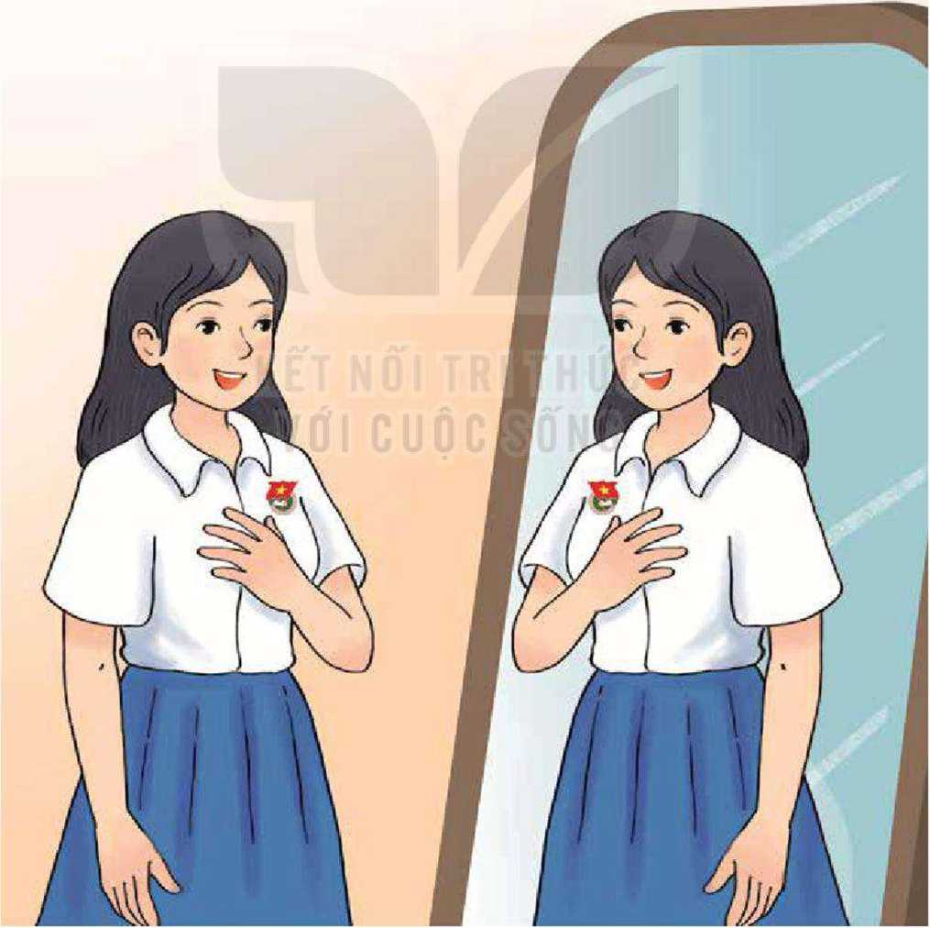

**ĐỊNH HƯỚNG NHIỆM vụ HOẠT ĐỘNG  
GIẢO DỤC THEO CHỦ ĐÊ**

* Khám phá đặc điềm riêng của bản thân.
* Tìm hiểu về cách thề hiện sự tự tin đối với những đặc điểm riêng của bản thân và cách điều chỉnh bản thân để thích ứng với sự thay đổi.
* Thể hiện sự tự tin về những đặc điềm riêng cùa bản thân trong thực tiễn cuộc sống.
* Xây dựng và thực hiện kế hoạch điều chỉnh bản thân đề thích ứng với sự thay đồi.
* Xây dựng và thực hiện kế hoạch phát triền sở trường liên quan đến định hướng nghề nghiệp trong tương lai.

**ĐỊNH HƯỚNG NHIỆM vụ HOẠT ĐỘNG SINH HOẠT DƯỚI CỜ, SINH HOẠT LỚP**

* Tham gia trao đồi về đặc điểm của giới trẻ hiện nay và những yêu cầu, thách thức mà xã hội hiện đại đặt ra cho những người trẻ tuổi.
* Tỉm hiểu về ảnh hưởng của hứng thú, sở trường đến định hướng nghề nghiệp trong tương lai của giới trẻ.

• Chia sè kết quả: Phát triền sờ trường của bản thân liên quan đến định hướng nghề nghiệp trong tương lai; Rèn luyện kĩ năng điều chình bản thân đề thích ứng với sự thay đồi.



Khám phá đặc điểm riêng của bản thân

1. Cùng các bạn chơi trò chơi "Nhà báo đi tìm người nổi tiếng"

* 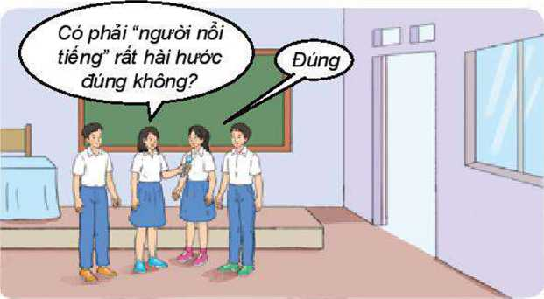Cả lớp/nhỏm bí mật chọn một bạn là “người nồi tiếng”. Một bạn đóng vai “nhà báo” đi tìm người nồi tiếng đề phỏng vấn. “Nhà báo" được quyền đặt ra 3
* 5 câu hỏi đóng về đặc điểm của người nồi tiếng.

Sau khỉ nhận được các câu trả lời của mọi người,

“nhà báo” cần chỉ ra ai lồ người nổi tiếng.

* Chia sẻ cảm nhận của bản thân qua trò chơi.

1. Xác định đặc điểm riêng của bản thân

* về hứng thú, sờ thích, thói quen
* về sức khoẻ
* về năng lực, sở trường
* về phẩm chất
* về kĩ năng sống

1. Suy ngẫm và phân biệt

* Điểm mạnh, điềm yếu trong những đặc điểm riêng của em.
* Những hứng thú, sở trường của em liên quan đến định hướng nghề nghiệp trong tương lai.

Gợi ý:

+ Hứng thú được dí nhiều nơi liên quan đến các nghề: hướng dẫn viên du lịch, phi công, tiếp viên hàng không,...

+ Sở trường vẽ liên quan đến các nghề: hoạ sĩ, kiến trúc sư, thiết kế thời trang,... + ...

Tìm hiểu về cách thể hiện sựtựtin đối vói những đặc điểm riêng của bản thân

1. Chia sẻ với bạn về đặc điềm riêng của bản thân
2. Thảo luận về cách thề hiện sự tự tin đối với những đặc điểm riêng của bản thân

Gợi ý:

* Chủ động giới thiệu về đặc điềm riêng của mình.
* sẵn sàng nhận nhiệm vụ phù hợp với khả năng của bản thân.
* Chủ động tham gia những câu lạc bộ, những hoạt động mà mình yêu thích.

C:\Users\THANHH~1\AppData\Local\Temp\FineReader12.00\media\image19.jpeg**Tìm hiểu cách điều chỉnh bản thân để thích ứng vói sự thay đổi**

/

1. Thảo luận về những thay đồi mà mỗi người có thề gặp phải trong cuộc sống Gợi ý:

* Thay đổi môi trường học tập.
* Thay đổi môi trường sống, điều kiện sống.
* Thay đồi về hoàn cảnh kinh tế gia đình.
* Thay đồi về đời sống tình cảm trong gia đỉnh.
* Thay đồi về các mối quan hệ xã hội.

1. Xác định những yêu cầu (về phẩm chất, năng lực, kĩ năng sống, tính cách,...) đề thích ứng được với sự thay đổi

Gợi ý:

Tự tin Tự iập Vượt khó Suy nghĩ tích cực

Mềm dẻo và Kĩ năng ra quyết định Kĩ năng quản li linh hoạt và giải quyết vấn đề cảm xúc

1. So sánh, đối chiếu những đặc điềm riêng của bản thân với các yêu cầu trên đề tìm ra những điềm mình cần điều chỉnh nhằm thích ứng với sự thay đồl

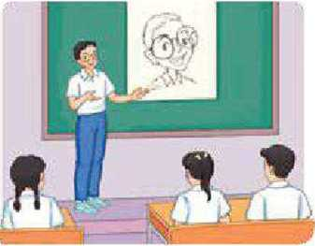**Thiết kê và trình bày Z/ sản phẩm giổi thiệu đặc điểm riêng của bản thân**

1. Lựa chọn và thiết kế một sản phầm thề hiện những đặc điềm riêng của bản thân (bài viết, hình vẽ, tranh tự hoạ, SO1 đồ tư duy, đọc rap,...)

2. Giới thiệu về bản thân qua sản phầm đã thiết kế

1. Xây dựng kế hoạch điều chỉnh bản thân đề thích ứng với sự thay đồi

Gợi ý:

KÉ HOẠCH ĐIÊU CHỈNH BẢN THÂN ĐỀ THÍCH ỨNG VÓI sự THAY ĐỐI

|  |  |  |  |
| --- | --- | --- | --- |
| Những điều bản thân cẩn điều chỉnh | Biện pháp thực hiện | Thời gian thực hiện | Người hỗ trợ |
| 1. Hay lo lắng, hồi hộp, khi đến những nơi lạ, tiếp xúc với người lạ. | * Hít thờ sâu để lấy lại binh tĩnh. * Suy nghĩ tích cực để tự trấn an bản thân. |  |  |
| 2.... |  |  |  |

1. Chia sẻ kế hoạch đã xây dựng

**Xây dựng kế hoạch phát triển sỏ trường liên quan đến định hưóng nghề nghiệp của bản thân trong tưong lai**

HOAT

ĐỘNG Q

**Xây dựng kế hoạch điều chỉnh bản thân**

1. Xác định hứng thủ, sở trường của bản thân
2. Xác định hửng thủ, sở trường của bản thân liên quan đến định hướng nghề nghiệp trong tương lai
3. Xây dựng kế hoạch phát triển sở trường có liên quan đến định hướng nghề nghiệp trong tương lai

Ví dụ:

KẾ HOẠCH PHÁT TRIỀN SỞ TRƯỜNG HƯỚNG TỚI NGHỀ NGHIỆP TRONG TƯƠNG LAI

Họ và tên: Nguyễn Thuỳ Dung

Định hướng nghề nghiệp tương lai: Hoạ sĩ, diễn giả.

|  |  |  |  |
| --- | --- | --- | --- |
| Sở trường cần phát huy | Những việc cần làm để phát huy sờ trường | Thời gian thực hiện | Kết quả mong muốn |
| Vẽ tranh | * Tham gia sinh hoạt Câu lạc bộ Mĩ thuật của trường. * Tham gia vẽ báo tường cùa lớp. * Vẽ tranh trang trí góc riêng cùa em ờ gia đình. | * Chiều thứ Năm hằng tuần. * Dịp kỉ niệm ngày Nhà giáo Việt Nam 20-11. * Những lúc rảnh rỗi. | Khả năng vẽ tranh cùa bản thân được nâng cao. |
| Thuyết trình | * Tích cực phát biểu ý kiến trong các giờ học. * Tham gia diễn đàn học sinh, thi thuyết trình, thi tuyên truyền viên trè tuổi,... do lớp, trường tồ chức. | * Hằng ngày. * Những dịp nhà trường, lớp tổ chức những hoạt động này. | Khả năng thuyết trình của bản thân sẽ được nâng cao cả về nội dung và cách trình bày. |

1. Chia sẻ kế hoạch đã xây dựng

**Thể hiện sự tự tin vé những đặc đĩểm riêng của bản thân trong thực tiễn cuộc sống**

* Thực hiện những hành vi, việc làm phù hợp đề thề hiện sự tự tin về những đặc điềm riêng của bản thân trong cuộc sống hằng ngày ở gia đình, nhà trường và cộng đồng.
* Ghi lại và chia sẻ với thầy cô, các bạn về kết quả, cảm xúc, những bài học kinh nghiệm của em.

C:\Users\THANHH~1\AppData\Local\Temp\FineReader12.00\media\image24.jpeg**Thực hiện kế hoạch điều chỉnh bản thân để thích ứng vói sự thay đổi và kế hoạch phát triển sỏ trưòng hưóng tói nghề nghiệp tưong lai**

**HOẠT ĐỘNG**

* Rèn luyện kĩ năng điều chỉnh bản thân để thích ứng được với những thay đổi trong cuộc sống và phát triển sở trường cùa bản thân liên quan đến nghề em yêu thích theo kế hoạch đã lập.
* Ghi lại và chia sẻ với thầy cô, các bạn về kết quả em đạt được sau mỗi khoảng thời gian, cảm xúc, những khó khăn, vướng mắc gặp phải và biện pháp em đã thực hiện.

**ĐANH GIACUOI CHU ĐẼ**

/ \

* Xác dính được những đặc điểm tiêng của bản thân.
* Tự tin khi chia sẻ với bạn về đặc điểm riêng của bản thằn.
* Phân tích được những điềm mạnh, điềm yếu của bản thân để thích ứng với sự thay đồi.
* Lập và thực hiện được kế hoạch điều chình bản thân để thích ứng với sự thay đồi.
* Lập và thực hiện được kế hoạch phát triền sở trường liên quan đến dính hướng nghề nghiệp trong tương lai.

Mức độ em đạt được: Đạt/Chưa đạt

**RÈN LUYỆN BẢN THÂN**

r* MỤCTIÊU

**Chủ**

* Tuân thủ kỉ luật, quy định của nhóm, tập thể trường, lớp, cộng đổng.
* Thể hiện được sự nỗ lực hoàn thiện bản thân; biết thu hút các bạn cùng phấn đấu hoàn thiện.
* 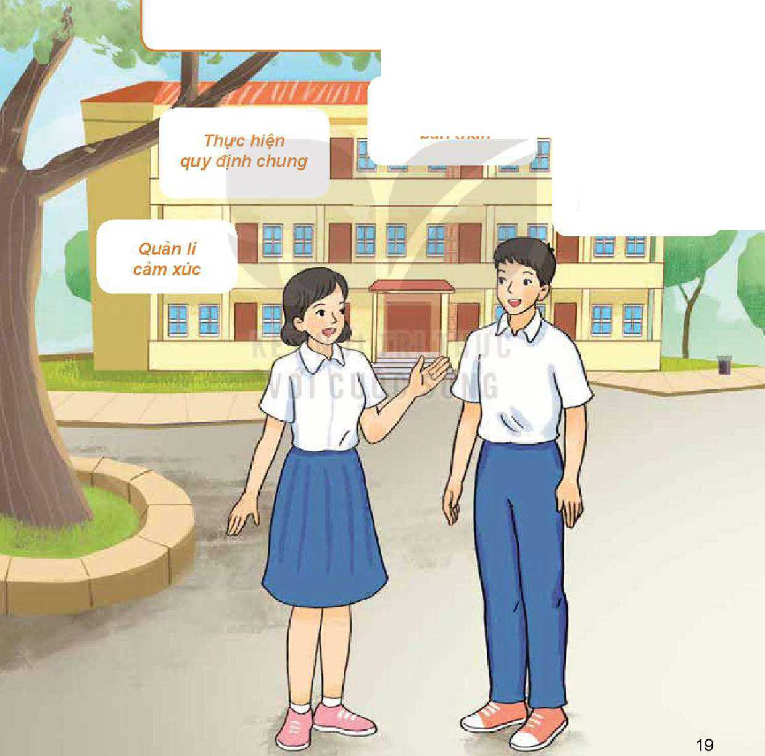Quản lí được cảm xúc của bản thân và ứng xử hợp lí trong các tình huống giao tiếp khác nhau.

*Tự hoàn thiện*

***hán thắn***

**I-**

;■ H1 'ti

*Kế hoạch tài chính cá nhân*

* Thực hiện được kế hoạch tài chính cá nhân một cách hợp lí.

**ĐỊNH HƯỚNG NHIỆM vụ HOẠT ĐỘNG  
GIÁO DỤC THEO CHỦ ĐỀ**

* Tìm hiểu biện pháp tuân thủ kỉ luật, quy định của nhóm, lớp, tập thề trường, cộng đồng.
* Tim hiểu cách nỗ lực hoàn thiện bản thân.
* Tìm hiểu và thực hành cách thu hút các bạn cùng phấn đấu hoàn thiện.
* Tìm hiểu kĩ năng quản lí cảm xúc và ứng xử hợp lí.
* Tỉm hiểu và luyện tập kĩ năng thực hiện kế hoạch tái chính cá nhân hợp lí.
* Thề hiện tính kỉ luật.
* Luyện tập kĩ năng lập kế hoạch nỗ lực tự hoàn thiện bản thân.
* Thề hiện kĩ năng quản lí cảm xúc và ứng xử hợp lí trong các tình huống giao tiếp khác nhau.

**ĐỊNH HƯỚNG NHIỆM vụ HOẠT ĐỘNG SINH HOẠT DƯỚI CỜ, SINH HOẠT LỚP**

* Tham gia trao đồi về tuân thủ kỉ luật, quy định của nhóm, lớp, tập thề trường, cộng đồng.
* Tham gia toạ đàm về tự hoàn thiện bản thân và thu hút các bạn cùng phấn đấu hoàn thiện.
* Tham gia trao đồi về quản lí cảm xúc và ứng xử hợp lí trong các tỉnh huống giao tiếp khác nhau.
* Thảo luận về thực hiện kế hoạch tài chỉnh cá nhân hợp lí.

• Chia sè kết quà: Vận dụng biện pháp tuân thù kỉ luật, quy định chung; Thực hiện kế hoạch hoàn thiện bản thân và thu hút các bạn cùng phấn đấu hoàn thiện; Kĩ năng quản lí cảm xúc và ứng xử hợp lí trong các tình huống; Thực hiện kế hoạch tài chính hợp lí.

*<t*

ẾỊfSKfỊf3!ffỊWf^\ **Tìm hiểu cách tuân thủ kỉ luât, quy đinh của nhóm,**

**lóp, tập thể trữòng, công đồng**

1. Chia sẻ về việc tuân thủ kỉ luật, quy đính của nhóm, lớp, tập thề trường, cộng đồng mà em đã thực hiện

Gợi ý:

* Những quy định chung của tồ, lớp, chi đoàn, trường, cộng đồng em đã tuân thủ.
* Những quy định em chưa thường xuyên thực hiện.
* Những khổ khăn em đã gặp và cách khắc phục.

1. Thảo luận về biện pháp tuân thủ kì luật, quy định của nhóm, lớp, tập thề trường, cộng đồng

Gợi ý:

* Nhận thức được việc tuân thủ kì luật là tốt cho bản thân, tập thể và cộng đồng.
* Tạo thói quen tuân thủ kì luật, quy định.
* Nghiêm túc trong việc thực hiện.

/

**Tìm hiểu biểu hiện của sự nỗ lực hoàn thiện bản thân**

1. Chia sẻ về những nỗ lực của em trong việc hoàn thiện bản thân Gợi ý:

* Những việc em đã làm đề phát huy điểm mạnh, khắc phục điểm yếu về đạo đức, lối sống, học tập, sức khoẻ của bản thân.
* Sự cố gắng và kiên trĩ trong quá trình tự hoàn thiện của em.

1. Thảo luận đề xác định hành động, việc làm biểu hiện sự nỗ lực tự hoàn thiện Gợi ý:

* Những hành động, việc làm thể hiện sự cố gắng và kiên trì hoàn thiện về đạo đức, lối sống.
* Những hành động, việc làm thề hiện sự cố gắng và kiên trì hoàn thiện trong học tập.
* Những hành động, việc làm thề hiện sự cố gắng và kiên trì hoàn thiện về sức khoẻ.

**Tìm hiểu cách thu hút các bạn cùng phán đáu hoàn thiên bản thân**

1. C:\Users\THANHH~1\AppData\Local\Temp\FineReader12.00\media\image29.jpegChia sẻ về cách em đã thu hút các bạn cùng phấn đấu hoàn thiện bản thân Gợi ý:

* Cách thu hút, động viên bạn tự hoàn thiện về đạo đức, lối sống.

Vỉ dụ: Động viên các bạn tham gia diễn đàn về rèn luyện đạo đức, lối sống,...

* Cách thu hút, động viên bạn tự hoàn thiện về học tập.

Ví dụ: Khích lệ bạn cố gắng trong học tập,...

* Cách thu hút, động viên bạn tự hoàn thiện về sức khoẻ.

Ví dụ: Lôi cuốn bạn tham gia tập thể thao hằng ngày,...

1. Thảo luận đề xác định một số cách thu hút các bạn cùng phấn đấu hoàn thiện bản thân

Gợi ý:

* Chủ động gần gũi, tâm sự để thu hút các bạn cùng phấn đấu hoàn thiện.
* Khích lệ, động viên các bạn phát huy khả năng, cố gắng hết sức.
* Giúp các bạn xác đính mục tiêu, xây dựng kế hoạch tự hoàn thiện.
* Khuyên các bạn suy nghĩ tích cực và thay đồi vì tương lai của bản thân.

C:\Users\THANHH~1\AppData\Local\Temp\FineReader12.00\media\image30.jpeg**Tìm hiểu cách quản lí cảm xúc và úng xử hợp lí trong các tình huống giao tiếp khác nhau**

1. Chia sẻ về cách em đã quản II cảm xúc trong những tình huống giao tiếp khác nhau

Gợi ý:

* Những tình huống mà em đã có cảm xúc tích cực hoặc tiêu cực.
* Cách ứng xử trong những tình huống đó.

1. Thảo luận đề xác định cách quản li cảm xúc và ứng xử hợp lí trong các tình huống giao

tiếp khác nhau

Gợi ý:

* Điều chỉnh cảm xúc của bản thân (ví dụ: hít thở sâu; thả lỏng cơ thề; đặt mình vào vị trí của người khác đề hiểu;...).
* Thề hiện cảm xúc và cách ứng xử phù hợp trong các tình huống giao tiếp (ví dụ: nói về cảm xúc bản thân đã trải qua với thải độ bình tĩnh và chân thành; không đề cảm xúc tiêu cực ảnh hưởng đến cách ứng xử; thiện chí và tuân thủ các chuần mực trong ứng xử với các đối tượng khác nhau;...).

Tìm hiểu về cách thực hiện kế hoạch tài chính cá nhân họp lí

1. C:\Users\THANHH~1\AppData\Local\Temp\FineReader12.00\media\image31.jpegChia sẻ về thực hiện kế hoạch tài chính cá nhân

Gợi ý:

* Những thuận lợi, khó khăn khi thực hiện các dự kiến chi tiêu trong kế hoạch tài chính.
* Những điều chỉnh trong quá trình thực hiện kế hoạch tài chính để đạt được mục tiêu đã đặt ra.

1. Thảo luận đề xác định cách thực hiện kế hoạch tài chính cá nhân hợp lí

Gợi ý:

* Tuân thủ các mức chi tiêu đã đề ra trong kế hoạch: số tiền hiện có; số tiền cần tiết kiệm; số tiền cần chi tiêu; cách cải thiện chi tiêu.
* Ghi chép các khoản thu và chi.
* C:\Users\THANHH~1\AppData\Local\Temp\FineReader12.00\media\image33.jpegĐiều chỉnh những khoản chi không thiết yếu hoặc tạo khoản thu nhập khác.

**Rèn luyện tính kỉ luật**

1. Đề xuất cách giải quyết thể hiện tính kỉ luật trong các tình huống

C:\Users\THANHH~1\AppData\Local\Temp\FineReader12.00\media\image34.jpeg

Tinh huống 1 Sáng Chủ nhật, nhà trường tổ chức cho học sinh tham gia tuyên truyền vận động người dân trong cộng đổng thực hiện nếp sổng văn minh. Do ngại tham gia nên Nam đã rủ Sơn đi đá bóng.

C:\Users\THANHH~1\AppData\Local\Temp\FineReader12.00\media\image35.jpega Nếu là Sơn, em sẽ làm gì?

r **\**

Tinh huống 2 Vì vội đến trường nên Hiển không mang theo giày thể thao để học trong giờ Giáo dục thể chất như quy định. Khi nhận ra điểu này, dù đã đi được nửa quãng dường nhưng nếu quay vể để lấy giày vẫn kịp giờ. Hiển rủ Hằng quay vể nhưng Hằng nói: "Thôi kệ đi! Không ai để ý đâu".

C:\Users\THANHH~1\AppData\Local\Temp\FineReader12.00\media\image36.jpeg

a Nếu là Hiền, em sẽ làm gì?

Tinh huống 3 Câu lạc bộ nghệ thuật của Tùng được phân công biểu diễn tiểu phẩm vé chủ để "Bảo vệ môi trường" vào sáng thứ Hai. Theo quy định của nhóm, Tùng phải đưa kịch bản cho các bạn vào ngày mai nhưng Tùng chưa viết xong. Tối nay, Tùng lại được mời đi xem một vở kịch mà Tùng rất thích.

C:\Users\THANHH~1\AppData\Local\Temp\FineReader12.00\media\image37.jpeg€à Nếu là Tùng, em sẽ làm gì? —————————————————————————————

Tinh huống 4 Theo lịch, hằng tuán vào sáng Chủ nhật, mỗi gia đình đểu phải có người tham gia dọn vệ sinh đường làng, ngõ xóm. Chủ nhật tuấn này, mọi người trong gia đình Mai đểu đi vắng, chỉ còn Mai ở nhà. Sáng hôm dó, Mai có bạn rủ đi chơi.

Q Nếu là Mai, em sẽ làm gì?

Tinh huống 5 Cuối tuẩn, cửa hàng trong khu vực nhà Hà ở có nhiều mặt hàng giảm g iá mà gia đình bạn và nhiều gia đình khác đểu cẩn. Bố mẹ bận đi thăm ông bà nên đưa tiến và dặn Hà những thứ cẩn mua. Hà ngủ quên nên lúc ra cửa hàng đã thấy mọi người đã xếp hàng dài. Đang sốt ruột và lo lắng khi đến lượt sẽ hết hàng cán mua, thì Hà nhìn thấy An sắp đến lượt đang vẫy Hà. Hà chạy lên, An rủ Hà chen đứng vào chỗ trên bạn ấy.

V ——

Cà Nếu là Hà, em sẽ làm gì?

2. Nhận xét, góp ý về cách giải quyết từng tình huống

C:\Users\THANHH~1\AppData\Local\Temp\FineReader12.00\media\image39.jpeg**Xây dựng kế hoạch tự hoàn thiện bản thân**

1. Xây dựng kế hoạch

Gợi ý:

KỀ HOẠCH NỎ LỰC Tự HOÀN THIỆN BẢN THÂN

|  |  |  |  |  |  |
| --- | --- | --- | --- | --- | --- |
| TT | Mục tiêu | Biện  pháp | Thời  gian | Điều kiện, ngưòi hỗ trợ | Kết quả mong đợi |
| 1 | Phát huy khả năng giao tiếp tốt |  |  |  |  |
| 2 | Khắc phục tính nóng nảy |  |  |  |  |
| 3 | Thay đổi thói quen dậy muộn |  |  |  |  |

2. Chia sẻ với bạn và hoàn thiện kế hoạch

**Thực hành một số biện pháp thu hút các bạn cùng phấn đấu hoàn thiện bản thân**

1. Lựa chọn và thực hiện biện pháp phù hợp đề thu hút các bạn cùng phấn đấu hoàn thiện bản thân trong các trường hợp

^

Trường hợp 1 Lâm thường hành động theo ý thích của mình mà không quan tâm đến hậu quả. Để thể hiện bản thân và thoả mãn sở thích, cuối tuấn vUa rồi, Lâm theo nhóm bạn đi đua xe và đã bị xử phạt hành chính.

C:\Users\THANHH~1\AppData\Local\Temp\FineReader12.00\media\image41.jpeg

Ql Nếu là bạn của Lâm, em sẽ làm gì?

*í*

Trường hợp 2 Hạnh là người có nhiếu điểm mạnh. Tuy nhiên, bạn lại nhút nhát và không đặt cho mình mục tiêu phẩn đấu tự hoàn thiện bản thân.

a Nếu là bạn của Hạnh, em sẽ làm gì?

*r*

Trường hợp 3 Khôi là người thông minh, giải quyết công việc và nhiệm vụ học tập nhanh nên mọi người đểu cho rằng bạn có thể trở thành học sinh giỏi. Nhưng Khôi lại rất ham chơi điện tử, vì vậy, kết quả học tập của bạn chỉ đạt trung bình khiến bố mẹ, thầy cô chưa hài lòng.

V.

Cà. Nếu là bạn của Khôi, em sẽ làm gì?

2. Nhận xét. góp ý về các biện pháp thu hút bạn cùng phấn đấu hoàn thiện bản thân trong từng trường hợp

**Đề xuất cách quản lí cảm xúc và ứng xử họp lí trong các tình huống giao tiếp khác nhau**

'hoạt Động o

1. Thảo luận và đề xuất cách quản lí cảm xúc, ứng xử hợp lí trong các tình huống

( '■) Tinh huống 1 Trời vUa mưa xong nên nước còn đọng trên một sổ đoạn đường đến trường. Khi

Hướng đi ngang qua một vũng nước đọng không may có một người đàn ông đi xe máy qua làm bắn

nước bẩn lên người. Người đó quay lại nhìn Hướng và cười khiến Hướng rất tức giận.

V. — — — —

GL Nếu là Hướng, em sẽ làm gì?

Tinh huống 2 Sinh tham gia dựán bảo vệ môi trường nên cẩn vào mạng tìm tài liệu. Khi Sinh đang miệt mài tìm kiếm các thông tin trên mạng, bố nhìn thấy và cho rằng Sinh đang lãng phí thời gian nên đã nặng lời với Sinh khiến bạn cảm thấy rất ấm ức.

Gl Nếu là Sinh, em sẽ làm gì?

$

Tinh huống 3 Minh, Dũng học cùng lớp với Nga. Cả hai bạn đểu thẩm thích Nga. Dũng học giỏi hơn Minh nên tự tin là Nga thích mình hơn. Một hôm, Dũng nhìn thấy Minh đi cùng Nga, bạn cảm thấy ghen tức nên nói với Minh: "Kém hơn mà cũng đòi... để xem ai thắng".

v_ -

—

Gt Nếu là Minh, em sẽ làm gì?

Tình huống 4 Tựbỉết sức học của bản thân chưa tốt nên Hằng luôn kiên trì, cố gắng phẩn đấu. Bài kiểm tra cuối kì, bạn đã đạt được điểm cao ngoài mong đợi. Đang trong tâm trạng vui thì Lan nói với Hằng: "Chắc do may mắn thôi!". Hằng cảm thấy như bị dội gáo nước lạnh.

€ằ. Nếu là Hằng, em sẽ làm gì?

—

2. Chia sẻ suy nghĩ của em về cách quản lí cảm xúc và ứng xử trong những tỉnh huống trên

Thực hiện kế hoạch tài chính cá nhân hợp lí 1. Xác định những cản trở trong việc thực hiện mục tiêu kế hoạch tài chính của bản thân

HOẠT ĐỘNG

Ví dụ: thỏi quen không kiểm soát chi tiêu, không có nguồn thu,...

2. Đề xuất cách thực hiện kế hoạch tài chính của bản thân hợp ỉí

Gợi ý:

* Tập thói quen theo dõi thường xuyên thu, chỉ cá nhân đảm bảo chỉ tiêu theo kế hoạch đặt ra.
* Ghi chép các khoản chỉ tiêu mỗi ngày; rà soát, cân nhắc điều chình các khoản chi chưa hợp lí.
* Tiết kiệm chỉ tiêu: chì chi những khoản chi cần thiết; chia sẻ, dùng chung với anh, chị em trong gia đình.
* Không bị cuốn theo các chương trình khuyến mãi.
* Tìm cách tăng thu nhập (làm thêm, thanh lí đồ cũ,...).

1. Thực hiện kế hoạch tài chính cá nhân của bản thân

**Vận dụng các biện pháp và kế hoạch đã xác định**

- Thực hiện kế hoạch thay đồi thói quen tiêu cực để tuân thủ kì luật, quy định chung của nhà trường và cộng đồng.

- Áp dụng các biện pháp quản lí cảm xúc và ứng xử phù hợp trong các tình huống giao tiếp với mọi người hằng ngày.

- Thực hiện kế hoạch nỗ lực tự hoàn thiện bản thân của mình.

- Áp dụng các biện pháp thu hút các bạn cùng phấn đấu hoàn thiện.

- Ghi chép lại những kết quả, cảm xúc khi thực hiện thành công, những khó khăn, cách em vượt qua những trở ngại đó và chia sẻ với thầy cô, các bạn.

**ĐÁNH GIÁ CUỐI CHỦ ĐỀ**

C:\Users\THANHH~1\AppData\Local\Temp\FineReader12.00\media\image42.jpeg \

***r***

**HOẠT ĐỘNG**

* Tuân thủ đầy đủ quy định của nhóm, lớp, tập thề trường, cộng đồng.
* Xây dựng được kế hoạch tự hoàn thiện bản thân và thề hiện được sự kiên trì, cố gắng thực hiện.
* Thu hút, vận động được ít nhất một bạn cùng phấn đấu hoàn thiện bản thân.
* Quản lí được cảm xúc của bản thân trong các tình huống.
* ứng xử hợp lí trong các tình huống giao tiếp khác nhau.
* Thực hiện được mục tiêu kế hoạch tài chính cá nhân trên cơ sở điều chình các khoản thu, chi một cách hợp lí.

Mức độ em đạt được: Đạt/Chưa đạt

**CHĂM SÓC GIA ĐÌNH**

f MỤCTIÊU V

* Thể hiện được sự quan tâm, chăm sóc thường xuyên những người thân trong gia ẩinh.
* Biết cách hoá giải những mâu thuẫn, xung đột xảy ra trong gia đình.

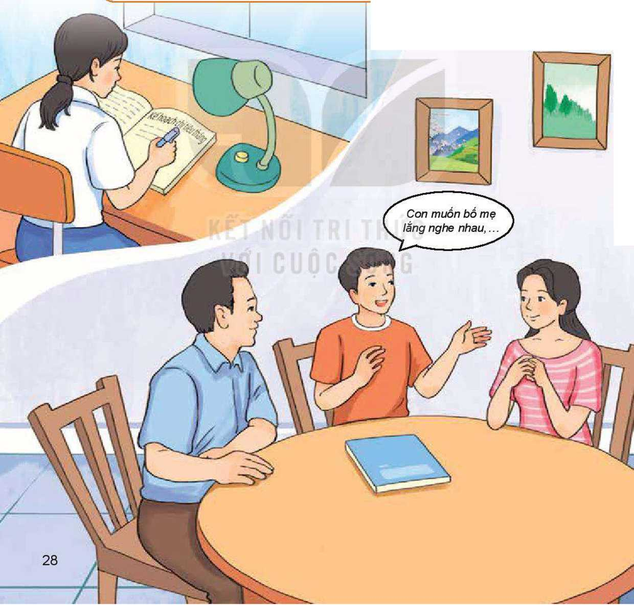

Thể hiện sự tự tin trong việc tổ chức, sắp xếp hợp lí công việc gia ẩinh.

Lập được kế hoạch chi tiêu phù hợp với thu nhập trong gia đình và thực hiện được mục tiêu tiết kiệm tài chính trong gia đình.

**ĐỊNH HƯỚNG NHIỆM vụ HOẠT ĐỘNG  
GIÁO DỤC THEO CHỦ ĐỀ**

* Tỉm hiểu những việc cần làm thể hiện sự quan tâm, chăm sóc thường xuyên đến người thân trong gia đình.
* Tỉm hiểu cách hoá giải mâu thuẫn, xung đột trong gia đỉnh.
* Tìm hlều về sự tự tin sắp xếp hợp lí công việc và có trách nhiệm, tự giác tham gia các hoạt động lao động trong gia đỉnh.
* Tìm hiểu kế hoạch chi tiêu phù hợp, thực hiện tiết kiệm tài chinh.
* Rèn luyện kĩ năng hoá giải mâu thuẫn và quan tâm, chăm sóc người thân trong gia đỉnh.

-Tồ chức, sắp xếp hợp lí công việc gia đình; tự giác, có trách nhiệm tham gia các hoạt động lao động trong gia đình.

* Rèn luyện kĩ năng lập kế hoạch chi tiêu phù hợp với thu nhập trong gia đình và kĩ năng thực hiện mục tiêu tiết kiệm.

**ĐỊNH HƯỚNG NHIỆM vụ HOẠT ĐỘNG SINH HOẠT DƯỚI CỜ, SINH HOẠT LỚP**

* Tham gia trao đổi về quan tâm, chăm sóc người thân và hoá giải mâu thuẫn, xung đột trong gia đình.
* Tham gia toạ đàm về tự giác, trách nhiệm tham gia lao động trong gia đình và tồ chức, sắp xếp hợp lí công việc gia đình.
* Thảo luận về thực hiện kế hoạch chỉ tiêu phù hợp trong gia đình và tiết kiệm tài chính.

• Chia sè kết quà: Thể hiện sự quan tâm, chăm sóc người thân và hoá giải mâu thuẫn, xung đột trong gia đình; Trách nhiệm tham gia lao động trong gia đình; Thực hiện mục tiêu tiết kiệm tài chinh trong gia đỉnh.



**Tìm hiểu những việc cần làm thể hiện sự quan tâm, chăm sóc thưòng xuyên đến người thân trong gia đình**

1. Chia sẻ những việc em đã làm thể hiện sự quan tâm, chăm sóc người thân trong

gia đình

Gợi ý:

* Những việc em đã làm thề hiện sự quan tâm, chăm sóc sức khoẻ thề chất và tinh thần đối với người thân trong gia đình.
* Sự hiểu biết của em về từng người thân trong gia đình (điểm mạnh, điềm yếu, sờ thích, tính cách,...).

1. Thảo luận đề xác định những việc cần làm thề hiện sự quan tâm, chăm sóc thường

xuyên đến người thân trong gia đỉnh

Gợi ý:

* Những việc cần làm đề thề hiện sự quan tâm, chăm sóc sức khoẻ thề chất của người thân trong gia đình.
* Những việc cần làm đề thể hiện sự quan tâm, chăm sóc đến đời sống tinh thần của người thân trong gia đỉnh.

C:\Users\THANHH~1\AppData\Local\Temp\FineReader12.00\media\image50.jpeg**Tìm hiểu cách hoá giải mâu thuẫn, xung đột trong gia đình**

1. Chia sẻ về những tình huống em đã tham gia hoá giải mâu thuẫn, xung đột trong gia đình
2. Dựa vào kinh nghiệm đã có, em hãy chia sẻ cách hoá giải mâu thuẫn trong các tình huống

Tinh huống 1 Hương mắng em trai vì mải chơi điện tử nên quên nhiệm vụ tưới cây. Bà nội đã

bênh em và mắng Hương. Mẹ chứng kiến sự việc và giải thích với bà là Hương không sai, nhưng bà lại

C:\Users\THANHH~1\AppData\Local\Temp\FineReader12.00\media\image51.jpeg

Tinh huống 2 Em của Khánh đang ở tuổi dậy thì nên rất muốn khẳng định mình, em muốn được tự quyết địn h mọi việc từ học tập đến kết giao bạn bè,... khiến bố mẹ rất lo lắng. Bố nhắc em bớt giao du với bạn, dành thời gian cho học tập, nhưng em cãi lại: "Bố đừng can thiệp vào việc của

cho là mẹ cãi bà nên rất giận mẹ.

C:\Users\THANHH~1\AppData\Local\Temp\FineReader12.00\media\image52.jpeg

a Nếu là Hương, em sẽ làm gì?

con, con tự biết sắp xếp". Bổ Khánh rất tức giận.

C:\Users\THANHH~1\AppData\Local\Temp\FineReader12.00\media\image53.jpeg

€ầ Nếu là Khánh, em sẽ làm gì?

1. Thảo luận đe xác định cách hoá giải mâu thuẫn, xung đột trong gia đình Gợi ý:

|  |  |
| --- | --- |
| Khi bản thân có mâu thuẫn, xung đột với người thân | Khỉ các thành viên trong gỉa đình có mâu thuẫn, xung đột với nhau |
| -Chủ động nói chuyện với người thân để hoá giải mâu thuẫn, xung đột.  -Đặt mình vào vị trí người thân để hiểu cảm xúc của họ. | -Xác định nguyên nhân dẫn đến mâu thuẫn, xung đột.  - Nói chuyện riêng với từng người để hiểu về mâu thuẫn, xung đột đó. |

**Tìm hiểu về sựtựtin tổ chức, sắp xếp hợp lí công việc và tự giác tham gia lao động trong gia đình**

1. Thảo luận trường hợp

( — ^

Một ngày sinh hoạt, học tập và tham gia lao động của Phong

Phong là học sinh lớp 11, bạn đã biết kết hợp hài hoà giữa nhiệm vụ học tập và giúp đỡ gia đình. Phong đã xây dựng thời gian biểu của mình dựa trên thời khoá biểu và những công việc được bổ mẹ phân công: xác định các nhiệm vụ cẩn hoàn thành trong ngày, lựa chọn những việc quan trọng theo thứ tự ưu tiên để sắp xếp làm trước, phân chia thời gian thực hiện một cách hợp lí để dễ quản lí và điểu chỉnh. Theo đó, Phong đã tựtin sắp xếp công việc gia đình theo thời gian biểu, cụ thể:

|  |  |  |  |
| --- | --- | --- | --- |
| Thời gian | | Hoạt động/ công việc | Ghi chủ  (Những điều chinh khi có việc phát sinh đột xuất) |
| Sáng 6h - 12h | 6h - 6h15 | Tưới cây, rau |  |
| 6h30 - 12h | Đi học |  |
| Chiều  14h -17h30 | 14h - 16h | Học bài |  |
| 16h-17h | Lao động giúp gia đình |  |
| 17h - 17h30 | Rèn luyện sức khoẻ |  |
| Tối  20h - 22h30 | 20h - 22h30 | Học bài |  |

* Nhận xét về ỷ thức tự giác tham gia lao động trong gia đình qua thời gian biểu của Phong.
* Xác định những căn cứ đề Phong tự tin về việc tổ chức, sắp xếp hợp lí công việc gia đình của mình.

2. Thảo luận về cách tồ chức, sắp xếp hợp lí công việc đề tự tín và tự giác, trách nhiệm tham gia lao động gia đỉnh Gợi ý:

* Lập danh sách các công việc cần làm.
* ưu tiên những việc quan trọng và cấp bách.

**Tìm hỉểu về kế hoạch chi tiêu phù họp, thực hiện tiết kiệm tài chính**

1. Chia sẻ về các khoản chi tiêu của gia đình em Gợi ý:

* Tổng thu nhập.
* Các khoản chi: Chi thiết yếu (vỉ dụ: ăn uống, học tập,...); chi phát sính (hiếu, hì,...).
* Khoản tiết kiệm.

1. Thảo luận về kế hoạch chi tiêu phù hợp với thu nhập của gia đình Gợi ý:

* Chi thiết yếu không quá 80%.
* Chỉ phát sinh:...
* Tiết kiệm: Tối thiều 7%.

1. Thảo luận để xác định cách thực hiện mục tiêu tiết kiệm tài chính

Gợi ý:

Cân đối thu, chi trong gia đỉnh.

Lập danh sách những khoản chi cho nhu cầu thiết yếu.

**Rèn luyện kĩ năng hoá giải mâu thuẫn, xung đột và quan tâm, chăm sóc ngưòi thân trong gia đình**

1. Thảo luận đề xác định cách giải quyết các tình huống

Tinh huống 1 Chiểu tối, em gái mượn xe của Hiển sang nhà bạn, trên đường về nhà lốp xe đã bị chiếc đinh đâm vào nhưng em không biết. Sáng hôm sau, Hiển lẩy xe đi học thì phát hiện xe bị xẹp lốp. Trong tâm trạng lo lắng bị muộn học, Hiển đã mắng em là vô trách nhiệm, làm hỏng xe mà không nói để anh có thời gian sửa. Vì thế, hai anh em giận nhau, không trò chuyện, vui đùa như mọi khi nữa.

— “ *—————*

I I

a *Nếu là Hiển, em sẽ làm gì đề hoá giải mâu thuẫn này?*

r

C:\Users\THANHH~1\AppData\Local\Temp\FineReader12.00\media\image58.pngTình huống 2 Nhà Hương có ba ch gái đọc trộm nhật kí của anh Nam và mách vớ đánh em.

em là Hương, Nam và em gái út. Có lán, Hương thấy em mẹ là anh đang yêu. Bị mẹ mắng, Nam rất tức giận định

01 Nếu là Hương, em sẽ giải quyết xung đột giữa hai em của mình như thể nào?

*r*

C:\Users\THANHH~1\AppData\Local\Temp\FineReader12.00\media\image59.jpegTinh huống 3 Mấy ngày nay, bố vẫn đi làm đểu nhưng Linh nhận thấy bố có vẻ mệt, ăn ít và gáy hơn. Linh hỏi bố để tìm hiểu thêm, nhưng bố nói: "Con cứyên tâm, bố không sao". Linh hiểu rằng, bố không muốn Linh phải lo lắng.

7“ ị 8 i ỉ

Cằ Nếu là Linh, em sẽ làm gì để thể hiện sự quan tâm, chăm sóc người thân trong gia đình?

( ^ Tinh huống 4 Minh là người sống tình cảm, luôn quan tâm đến mẹ. Hôm nay, Minh đểý thấy tâm trạng mẹ có vẻ bất ổn, không như mọi ngày. Từ tối, mẹ nhiều lẩn thở dài, nét mặt hiện nỗi buồn và lo lắng. Minh hỏi chị gái xem có biết nguyên nhân không, chị nói: "Mẹ vừa nhận được tin bà ngoại ốm nặng mà mẹ không còn tiền".

*C:\Users\THANHH~1\AppData\Local\Temp\FineReader12.00\media\image60.jpeg*

Gl Nếu là Minh, em sẽ làm gì để thề hiện sự quan tâm, chăm sóc người thân trong gia đình?

2. Chia sẻ và nhận xét về sự phù hợp, chưa phù hợp trong cách xử lí các tình huống trên

**TỔ chức sắp xếp hợp lí công việc gia đình và tự giác thực hiện có trách nhiệm**

Ỵ HQAT ĐỒNG Q

1. Em hãy sắp xếp hợp lí và tự giác thực hiện công việc gia đình, những hoạt động lao động khác mà em thấy có trách nhiệm tham gia

1. Trao đổi cùng các bạn và giải thích vì sao em tự tin về sự sắp xếp công việc của mình là hợp lí

|  |  |  |  |
| --- | --- | --- | --- |
| Những việc cần làm | Thòi gian thực hiện | Điều kiện, phưong tiện | Kết quả mong đợi |
|  |  |  |  |

1. Chia sẻ cảm xúc của em khỉ tự giác thực hiện các công việc trong gia đỉnh một cách có trách nhiệm



1. Dựa vào thu nhập thực tế của gia đỉnh, em hãy lập kế hoạch chỉ tiêu phù hợp Gợi ý:

**Lập kế hoạch chi tiêu phù hợp vói thu nhập trong gia đình**

KÉ HOẠCH CHI TIÊU GIA ĐÌNH

(Đơn vị: triệu đồng)

|  |  |  |  |  |  |  |  |  |  |  |  |
| --- | --- | --- | --- | --- | --- | --- | --- | --- | --- | --- | --- |
| Các khoản thu. chi | Tháng  Tỉỉệ^K. | | | 1 | 2 | — | -•* | • | 11 | 12 | Tồng |
| 1. Tồng thu: |  | |  |  |  |  |  |  |  |  |  |
| 2. Dự kiến các khoản chi tiêu: | |  |  | | | | |  | | | |
| 2.1. Chi thiết yếu (không vượt quá 80%) |  |  |  |  |  |  |  |  |  |  |  |
| 2.2. Chi phát sinh (lễ, tết, hiếu, hì,...) |  |  |  |  |  |  |  | |  |  |  |
| Tồng chi: |  | | |  |  |  |  | |  |  |  |
| 3. Tiết kiệm (Tiết kiệm = Tổng thu-Tồng chi) (Tối thiểu 7%) |  | | |  |  |  |  | |  |  |  |

1. Chia sẻ với gia đình và hoàn thiện kế hoạch chi tiêu phù hợp với thu nhập của gia đỉnh
2. Cùng gia đình thực hiện kế hoạch

**Thực hiện mục tiêu tiết kiệm tài chính trong gia đình**

Thảo luận đề xử lí các tình huống

Tinh huống 1 Gia đình Sương đã xây dựng được kế hoạch chi tiêu trong tháng phù hợp với thu nhập của gia đình, trong đó dành 5% cho tiết kiệm và thống nhất cùng thực hiện. Đến giữa tháng, mẹ Sương phát hiện khoản chi cho "ăn uổng" đã vượt so với dự kiến 2 000 000 đổng.

C:\Users\THANHH~1\AppData\Local\Temp\FineReader12.00\media\image62.jpeg

a Nếu là Sương, em sẽ đế xuất biện pháp nào để gia đình mình thực hiện được mục tiêu tiết kiệm trong kế hoạch?

Tinh huống 2 Trong kế hoạch chi tiêu phù hợp với thu nhập của gia đình, hằng tháng, gia đình Phùng đã dành 7% để tiết kiệm. Sau 20 ngày thực hiện, bố Phùng phát hiện ra khoản chi tiêu không thường xuyên đã vượt quá giới hạn cho phép 2 000 000 đổng nhưng tất cả những khoản chi đó đểu can thiết.

a Nếu là Phùng, em sẽ đề xuất biện pháp nào để gia đinh mình thực hiện được mục tiêu tiết kiệm trong kế hoạch?

đểi

**Thực hiện trách nhiệm đối vòi gia dinh**

- Luôn thề hiện sự quan tâm, chăm sóc người thân trong gia đình.

* Chủ động tham gia hoá giải mâu thuẫn, xung đột xảy ra giữa minh với người thân hoặc giữa những người thân đề không khí gia đỉnh luôn vui vẻ.

-Tự giác tham gia có trách nhiệm các hoạt động lao động trong gia đỉnh và điều chỉnh, sắp xếp công việc phát sinh sao cho hợp lí.

* Thực hiện kế hoạch chi tiêu hằng tháng phù hợp với thu nhập trong gia đình, điều chỉnh chi tiêu để thực hiện mục tiêu tiết kiệm tài chính trong gia đình.
* Ghi chép lại những kết quả, cảm xúc khỉ thực hiện thành công, những khó khăn, cách em vượt qua những khó khăn đó và chia sẻ với thầy cô, các bạn.

**ĐÁNH GIÁ CUỐI CHỦ ĐỀ**

* Thể hiện được sự quan tâm, chăm sóc sức khoẻ thề chất của những người thân trong gia đỉnh hằng ngày.
* Nhận biết được trạng thái sức khoẻ tinh thần của những người thân trong gia đình.
* Biết cách hoá giải được mâu thuẫn, xung đột xảy ra trong gia đình.
* Tự giác tham gia có trách nhiệm các hoạt động lao động trong gia đình.
* Sắp xếp được công việc gia đình hợp lỉ và tự tin điều chỉnh khi có công việc phát sinh.
* Lập được kế hoạch chi tiêu phù hợp với thu nhập trong gia đình.
* Thực hiện được mục tiêu tiết kiệm tài chính trong kế hoạch chi tiêu của gia đình.

Mức độ em đạt được: Đạt/Chưa đạt

k

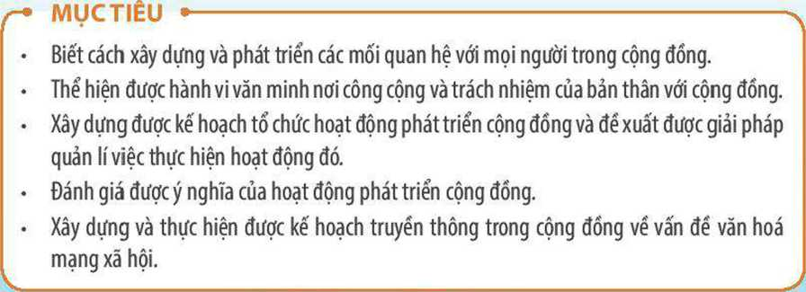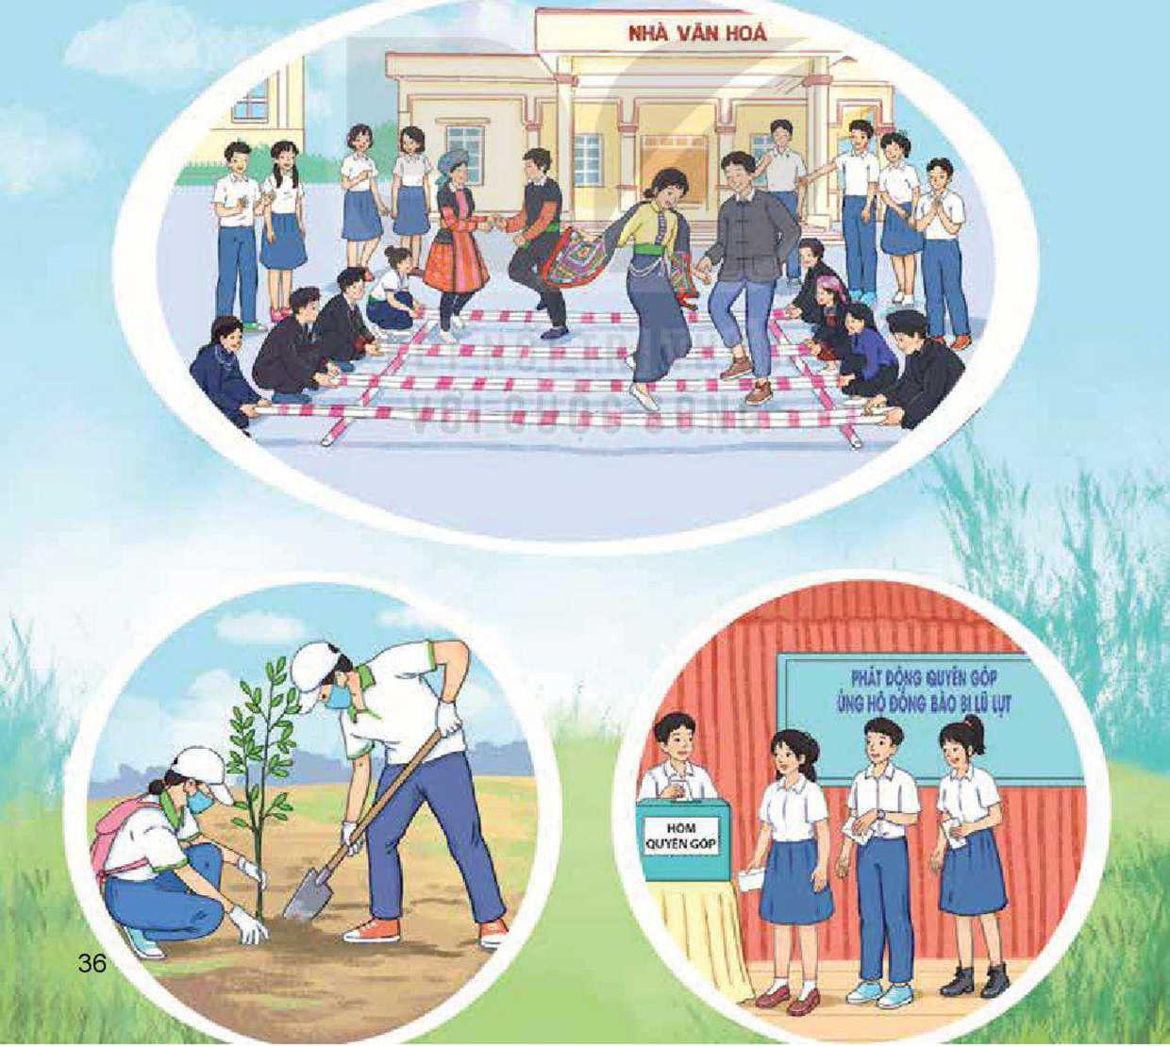

**Chủ đề**

**PHÁT TRIỂN CỘNG ĐỒNG**

**ĐỊNH HƯỚNG NHIỆM vụ HOẠT ĐỘNG  
GIÁO DỤC THEO CHỦ ĐỀ**

* Tỉm hiểu các biện pháp xây dựng và phát triền các mối quan hệ với mọi người trong cộng đồng; hành vi văn minh nơi công cộng và trách nhiệm của bản thân với cộng đồng.
* Tìm hiểu các biện pháp quản lí việc thực hiện các hoạt động phát triền cộng đồng.
* Xây dựng và phát triển các mối quan hệ với mọi người trong cộng đồng.
* Thể hiện các hành vi văn minh nơi công cộng và trách nhiệm của bản thân với cộng đồng.
* Xây dựng kế hoạch tổ chức hoạt động phát triển cộng đồng, đề xuất giải pháp quản lí việc thực hiện hoạt động đó và đảnh giá ý nghĩa của hoạt động phát triển cộng đồng.
* Xây dựng và thực hiện kế hoạch truyền thông trong cộng đồng về vấn đề văn hoá mạng xã hội.

**ĐỊNH HƯỚNG NHIỆM vụ HOẠT ĐỘNG SINH HOẠT DƯỚI CỜ, SINH HOẠT LỚP**

* Trao đồi về trách nhiệm của thanh niên học sinh trong việc tham gia xây dựng và phát triền cộng đồng.
* Tìm hiểu về các mối quan hệ xã hội và ỷ nghĩa của việc xây dựng, phát triền các mối quan hệ xã hội.
* Tham gia diễn đàn học sinh về chủ đề hành vi văn minh nơi công cộng.
* Tìm hlều về văn hoá mạng xã hội.

• Chia sè kết quà: Thực hiện biện pháp phát triền các mối quan hệ trong cộng đồng; Sự tham gia hoạt động phát triền cộng đồng và giải pháp quản lí thực hiện; Thực hiện kế hoạch truyền thông trong cộng đồng về văn hoá mạng xã hội.

C:\Users\THANHH~1\AppData\Local\Temp\FineReader12.00\media\image68.jpeg

1. Chia sẻ các biện pháp xây dựng và phát triền cộng đồng

Gợi ý:

* Tham gia các hoạt động xây dựng nếp sống văn minh (phòng, chống tệ nạn xã hội, ứng xử có văn hoá,...).
* Tham gia các hoạt động giữ gìn và phát huy truyền thống (hoạt động nhân đạo, đền ơn đáp nghĩa,...).
* Mở rộng các mối quan hệ và thu hút cộng đồng tham gia các hoạt động xã hội.

1. Thảo luận về các biện pháp xây dựng và phát triển các mối quan hệ với mọi người trong cộng đồng

Gợi ý:

* Tham gia các hoạt động ở cộng đồng.
* Chủ động giao tiếp, thăm hỏi, làm quen.
* sẵn sàng giúp đỡ mọi người trong cộng đồng.

1. Thảo luận về các biện pháp quản lí việc thực hiện các hoạt động phát triền cộng đồng Gợi ý:

* Lập kế hoạch hoạt động phù hợp.
* Xây dựng nhóm nòng cốt, phân công, điều hành tồ chức thực hiện.
* Kiềm tra, giảm sát, đảnh giá, rút kinh nghiệm.

**Tìm hiểu hành vi văn minh nơi công cộng và trách nhiệm của bản thân vói cộng đồng**

rHOẠTĐỘNG Q

1. Chia sẻ về hành vỉ văn minh nơi công cộng và trách nhiệm với cộng đồng

Gợi ý:

* Những hành vi văn minh hoặc chưa văn minh nơi công cộng.
* Những hành vi, thái độ có trách nhiệm hoặc thiếu trách nhiệm trong cộng đồng.
* Liên hẹ bản thân.

1. Thảo luận về trách nhiệm của thanh niên đối với cộng đồng theo chủ đề “Thanh niên cần làm gì đề xây dựng cộng đồng văn minh, hiện đại?”

Gợi ý:

* Gương mẫu chấp hành các quy định của cộng đồng.
* Tích cực tham gia các hoạt động phát triền cộng đồng.
* Tích cực tham gia tuyên truyền, vận động mọi người trong cộng đồng thực hiện theo Hiến pháp và pháp luật.

Thảo luận đề xuát cách xử lí các tỉnh huống

r—

Tinh huống 1 Nhân dịp tết Trung thu, Thanh và các bạn trong nhóm để xuất với Ban phụ trách khu dân cư để tổ chức chương trình rước đèn ông sao cho các em thiếu nhi. Ban phụ trách khu dân cư phân vân vì chưa tin tưởng vào khả năng của các bạn.

a Nếu là Thanh, em sẽ làm gì để Ban phụ trách khu dân cư tin tưởng và giao cho các bạn thực hiện đề xuất của mình?

*ế*

HOẠT ĐỘNG ^

**Xây dựng và phát triển các mối quan hệ vòi mọi ngưòi trong cộng đồng**

r

Tinh huống 2 Khu dân cư nơi em sổng chuẩn bị tổ chức hoạt động thể thao nhân Ngày hội Đại đoàn kết toàn dân tộc. Bình được giao nhiệm vụ cùng các bạn thanh niên vận động người dân trong I khu dân cưtham gia, nhưng lâu nay Bình ít khi tiếp xúc với mọi người.

*[*

a Nếu là Bình, em sẽ làm như thế nào đề vận động mọi người?

*r*

Tinh huống 3 Hùng có ý định thành lập nhóm thanh niên tình nguyện vì cộng đổng để giúp đỡ những gia đình có hoàn cảnh đặc biệt khó khăn ở địa phương nhưng chưa biết làm cách nào.

Ql Nếu là Hùng, em có cách gì dề xây dựng nhóm và vận dộng mọi người cùng tham gia?

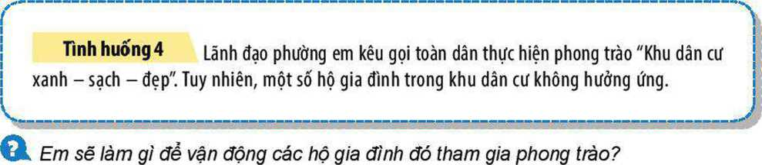

rHOẠTĐỘNG ^

**Thể hiện các hành vi văn minh noi công cộng và trách nhiệm của bản thân với cộng đồng**

1. Xây dựng kịch bản tương tác theo nội dung sau:

í Trên đường đi học vế, Tuấn và Nam gặp hai người trong khu dân cư đang cãi nhau vì vật liệu xây dựng !

I để lẫn chiếm lối đi chung. Nam định vào dàn hoà thì Tuấn ngăn lại và nói: "Không nên can thiệp vì đó Ị

I là việc riêng của họ". Nam băn khoăn chưa biết nên làm thế nào.

^ ^ *

Gợi ý:

* Lời thoại của người dân 1: Chì trích, phê bình gay gắt việc đề vật liệu xây dựng cản trờ lối đi chung.
* Lời thoại của người dân 2: Phản ứng lại và cho việc để vật liệu xây dựng ở đâu là quyền của mình.
* Lời thoại của Nam: Bạn cùng mình vào ngăn họ lại kẻo xảy ra xô xát.
* Lời thoại của Tuấn: Thôi chủng mình về nhà đi. Không nên can thiệp làm gì, đó là việc riêng của họ.
* Người dẫn chương trình: Mời các bạn xung phong sắm vai Nam và Tuấn lựa chọn diễn biến và cái kết của tác phầm theo quan điềm của mình.

2. Tham gia kịch tương tác thề hiện hành vỉ văn minh và trách nhiệm của bản thân với cộng đồng

*r.*

HOẠT ĐỘNG Q

**Xây dựng kế hoạch tổ chức hoạt động phát triển công đồng và giải pháp quản lí thực hiện**

1. Lựa chọn một hoạt động phát triền cộng đồng phù hợp với lứa tuổi đề xây dựng kế hoạch

Ví dụ:

HOẠT ĐỘNG TUYÊN TRUYỀN PHÒNG, CHÓNG DỊCH BỆNH

|  |  |
| --- | --- |
| Mục tiêu | Nâng cao nhận thức cho người dân trong cộng đồng về phòng, chống dịch bệnh. |
| Nội dung | * Các loại dịch bệnh có thể xảy ra.   -Các biện pháp phòng, chống dịch bệnh.   * Ý thức, trách nhiệm với bản thân, cộng đồng, xã hội để người dân có biện pháp phòng ngừa dịch bệnh. |
| Hình thức và phương tiện | Bảng tin, tờ rơi, loa phát thanh. |
| Phân công trách nhiệm | * Các bạn An, Cường xây dựng thông điệp truyền thông của tờ rơi. * Các bạn Hương, Minh xây dựng nội dung phát thanh. * Các bạn Nam, Bình viết bản tin. |
| Đối tượng truyền thông | Người dân trong khu dân cư. |
| Thời gian | Thứ Bày, Chủ nhật. |
| Địa điểm | Khối (xóm, ấp, bản). |
| Kết quả mong đợi | Người dân chù động, tích cực, tự giác thực hiện các biện pháp phòng ngừa dịch bệnh và chăm sóc sức khoè bàn thân. |

1. Chia sẻ với bạn, tiếp thu góp ý và điều chình kế hoạch
2. Đề xuất giải pháp quản lí việc thực hiện hoạt động theo kế hoạch đã xây dựng

C:\Users\THANHH~1\AppData\Local\Temp\FineReader12.00\media\image71.jpegXây dụing và thực hiện kế hoạch truyền thông trong cộng đồng vé văn hoá mạng xã hội

lai*]

1. Lựa chọn nội dung truyền thông về văn hoá mạng xã hội để xây dựng kế hoạch Ví dụ:

TRUYÊN THÔNG VÊ VĂN HOÁGIAO TIÉP, ỨNG xử TRÊN MẠNG XÃ HỘI

|  |  |
| --- | --- |
| Mục tiêu | Nâng cao nhận thức cho mọi người trong cộng đồng về văn hoá giao tiếp, ứng xử trên mạng xã hội. |
| Nội dung | * Các hành vi giao tiếp, ứng xử có văn hoá trên mạng xã hội.   + Xem tin tức, giải trí.  + Tìm và kết bạn.  + Trò chuyện, giao tiếp với bạn bè.  + ...   * Ý thức giữ gìn sự trong sáng của tiếng Việt khi giao tiếp trên mạng. + Viết tin, bài, nhắn tin.   + Bình luận, nhận xét, đánh giá.  + ... |
| Hình thức | Toạ đàm, trao đổi. |
| Phân công trách nhiệm | * Các bạn Hà, Linh xây dựng nội dung, kịch bàn chương trình. * Bạn Ngọc dẫn chương trình. * Các bạn Nhung, Công mượn đìa điểm, trang trí và chuẩn bị phương tiện (micro, loa,...). * Bạn Vinh, Yến điều hành tồ chức. |
| Đối tượng truyền thông | Người dân trong cộng đồng. |
| Thời gian | Ngày ... tháng ... năm ... |
| Địa điểm | Nhà văn hoá thôn/ấp/bản/tổ dân phố,... |
| Kết quả mong đợi | Giúp mọi người hiểu rõ các hành vi giao tiếp, ứng xừ có văn hoá trên mạng xã hội. |

1. Chia sẻ với bạn, tiếp thu góp ý và điều chình kế hoạch
2. Thực hiện kế hoạch truyền thông trong cộng đồng -Tồ chức thực hiện kế hoạch đã xây dựng.

- Rút kỉnh nghiệm.

**Tham gia xây dựng, phát triển cộng đồng và đánh giá ý nghĩa của hoạt động phát triển cộng đồng**

1. Thực hiện những việc cần làm đề xây dựng và phát triền các mối quan hệ với mọi người trong cộng đồng

- Quan tâm thăm hỏi, chia sẻ thông tin với mọi người trong khu dân cư, sống hoà nhập cùng cộng đồng.

* Giúp đỡ các thành viên gặp khó khăn trong cuộc sống.
* Tuyên truyền vận động các thành viên khác cùng tham gia các hoạt động phát triền cộng đồng.

1. Thề hiện trách nhiệm của bản thân với cộng đồng

* Chấp hành nghiêm chỉnh pháp luật và quy định của cộng đồng.
* Thể hiện văn hoá giao tiếp, ứng xử, nếp sống văn minh trong cộng đồng.

-Tự giác, tích cực tham gia các hoạt động phát triển cộng đồng.

1. Ghi lại kết quả và chia sẻ với thầy cô, bạn bè các hoạt động phát triển cộng đồng em đã thực hiện, đảnh giá ý nghĩa của các hoạt động phát triển cộng đồng

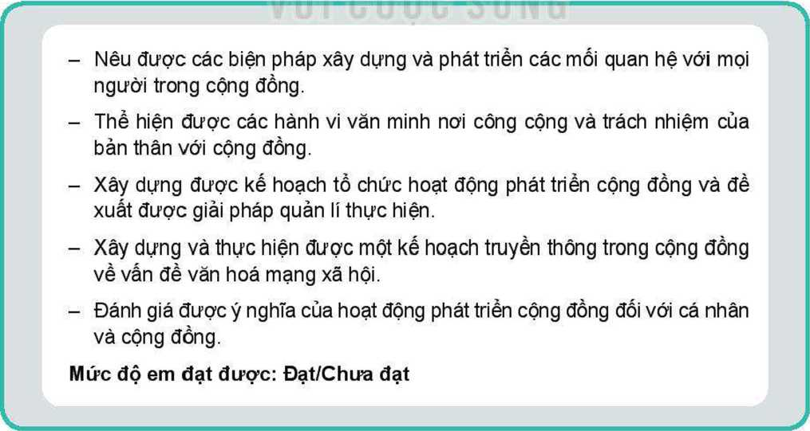**ĐÁNH GIÁ CUỐI CHỦ ĐỂ**

**BẢO TỒN CẢNH QUAN THIÊN NHIÊN**

**Chủ đề**

MỤC TIÊU • V

* Nhận ra ý nghĩa của cảnh quan thiên nhiên đối với trạng thái cảm xúc của bản thân.
* Chủ động, tích cực thực hiện việc bảo tổn cảnh quan thiên nhiên, quảng bá hình ảnh cảnh quan thiên nhiên và kêu gọi mọi người cùng thực hiện.
* Đánh giá được thực trạng bảo tồn danh lam thắng cảnh của cộng đổng dân cư tại địa phương.



**ĐỊNH HƯỚNG NHIỆM vụ HOẠT ĐỘNG  
GIÁO DỤC THEO CHỦ ĐỀ**

* Tỉm hiểu ý nghĩa cùa cảnh quan thiên nhiên đối với trạng thái cảm xúc của bản thân.
* Đánh giá thực trạng bảo tồn danh lam thắng cảnh của cộng đồng dân cư tại địa phương.
* Lập và thực hiện kế hoạch hoạt động để quảng bá hình ảnh và kêu gọi mọi người bảo tồn cảnh quan thiên nhiên.
* Thực hiện bảo tồn cảnh quan thiên nhiên, danh lam thắng cảnh và vận động mọi người xung quanh cùng thực hiện.

**ĐỊNH HƯỚNG NHIỆM vụ HOẠT ĐỘNG SINH HOẠT DƯỚI CỜ, SINH HOẠT LỚP**

* Trao đồi về vai trò, ý nghĩa của cảnh quan thiên nhiên đối với cuộc sống con người.
* Tham gia tìm hiểu về các di sản thiên nhiên thế giới của Việt Nam.
* Trao đồi về tác động của sự phát triển kinh tế và cuộc sống hiện đại đến các cảnh quan thiên nhiên.

• Chia sẻ kết quà: Thực hiện việc bảo tồn cảnh quan thiên nhiên; Hoạt động quảng bá hình ảnh cảnh quan thiên nhiên và kêu gọi mọi người cùng thực hiện; Đánh giá thực trạng bảo tồn danh lam thắng cảnh của cộng đồng dân cư tại địa phương.

**Chia sẻ vé ý nghĩa của cảnh quan thiên nhiên đối vói trạng thái cảm xúc của bản thân**

1. Chia sẻ cảm xúc của em khi ngắm nhìn cảnh quan thiên nhiên
2. Thảo luận về những yếu tố tạo nên cảm xúc của em khi ngắm nhìn cảnh quan thiên nhiên

**Tìm hiểu biểu hỉện của sựchủ động, tích cực thực hiện việc bảo tồn cảnh quan thiên nhiên**



1. Phân tích tình huống

Một nhóm học sinh trung học phổ thông đi tham quan, dã ngoại ở vườn quốc gia. Trong lúc tham quan, một số bạn đã khắc tên mình lên thân cây và phiến đá bên đường với mong muốn lưu giữ kỉ niệm vế chuyến đi thú vị này. Trong khi đó, một số bạn khác đi gom rác ở xung quanh khu vực tham quan.

N —I ẩP

**a**

* Em có nhận xét gì về việc làm của các bạn học sinh ở vườn quốc gia?
* Những việc làm đó có thề hiện sự chũ động, tích cực trong bảo tồn cảnh quan thiên nhiên không? Vì sao?

2. Thảo luận về biểu hiện của sự chủ động, tích cực thực hiện việc bảo tồn cảnh quan thiên nhiên

Gợi ý:

* Giữ gìn vệ sinh môi trường và cấu trúc cảnh quan thiên nhiên.
* Xây dựng và thực hiện kế hoạch tuyên truyền, vận động mọi người bảo tồn cảnh quan thiên nhiên.
* Đề xuất VỚI những người có trách nhiệm các biện pháp đề bảo tồn cảnh quan được tốt hơn.

**Lập kế hoạch đánh giá thực trạng bảo tồn danh lam thắng cảnh của cộng đồng dân cư tại địa phưong**

1. Thảo luận để lựa chọn một danh lam thắng cảnh ở đìa phương và lập kế hoạch đánh giá thực trạng bảo tồn danh lam thắng cảnh đó

Gợi ý:

KẾ HOẠCH ĐÁNH GIÁ THỰC TRẠNG BẢO TỐN  
DANH LAM THẮNG CẢNH CỦA CỘNG ĐÒNG DÂN CƯ ĐỊA PHƯƠNG

* Tên danh lam thắng cảnh thực hiện khảo sát:...
* Nhóm thực hiện khảo sát:

1/... 21... 3/... AI...

* Thời gian tiến hành: từ... đến...
* Nội dung khảo sát:

+ Những hoạt động, hành vi, việc làm người dân ở địa phương đã thực hiện để bảo tồn danh lam thắng cảnh.

+ Kết quả bảo tồn danh lam thắng cảnh đã đạt được.

+ Những vấn đề còn tồn tại trong việc bảo tồn danh lam thắng cảnh.

+ Những biện pháp mà cộng đồng dân cư địa phương cần thực hiện đề danh lam thắng cảnh được bảo tồn tốt hơn.

* Phương pháp khảo sát:

+ Quan sát hiện trường.

+ Phỏng vấn những người có liên quan (Ban quản lí danh lam thắng cảnh, chính quyền địa phương, người dân trong cộng đồng).

+ Nghiên cứu tư liệu (Bài báo, báo cáo,... có liên quan).

* Phương tiện khảo sát:

+ Gỉấy/sồ ghi chép, bút, điện thoại thông minh/máy ảnh, máy tính.

+ Phiếu quan sát.

+ Câu hỏi phỏng vẩn.

+ ...

- Phân công nhiệm vụ và thời gian thực hiện:

|  |  |  |  |
| --- | --- | --- | --- |
| TT | Nhiệm vụ | Người thực hiện | Thời gian thực hiện |
| 1 | Thiết kế phiếu quan sát và câu hòi phòng vấn | Cả nhóm |  |
| 2 | Khảo sát, thu thập thông tin:   * Quan sát thực địa * Phỏng vấn những người có liên quan * Nghiên cứu tư liệu | -Các ban:  -Các ban:  - Các ban: |  |
| 3 | Phân tích, xử lí thông tin | Cả nhóm |  |
| 4 | Viết báo cáo đánh giá thực trạng | Thư kí nhóm | ... |
| 5 | Trình bày báo cáo | Nhóm trường |  |

2. Chia sẻ và hoàn thiện kế hoạch

Đ&àrts IÁầrv T)&ứnễv - TỶiPT T^lứnv Tỉựo - ĩ^lãrìv ữinẤ

**Đánh giá thực trạng bảo tồn danh lam thắng’cảnh của cộng đồng dân cư dịa phưdng theo kế hoạch đã xây dựng**

*A*

1. Tiến hành khảo sát, đánh giá thực trạng bảo tồn danh lam thắng cảnh theo kế hoạch đã xây dựng ở Hoạt động 3
2. Viết báo cáo kết quả đánh giá thực trạng
3. Trình bảy báo cáo kết quả đánh giá thực trạng
4. Thảo luận chung về những hoạt động, hành vi, việc làm mà cộng đồng dân cư địa phương cần phải thực hiện để danh lam thắng cảnh, cảnh quan thiên nhiên được bảo tồn tốt hơn

Gợi ý:

* Giữ gìn vệ sinh môi trường danh lam thắng cảnh.
* Không lấn chiếm, sử dụng trải phép không gian danh lam thắng cảnh.

**Xảy dựng kế hoạch hoạt động quảng bá hình ảnh và kêu gọi bảo tồn cảnh quan thiên nhiên**

1. Xây dựng kế hoạch quảng bá hình ảnh và tuyên truyền bảo tồn cảnh quan thiên nhiên Gợi ý:

KÉ HOẠCH HOẠT ĐỘNG QUÀNG BÁ VÀ TUYÊN TRUYỀN BẢÒ VỆ CẢNH QUAN THIÊN NHIÊN

Nhóm:...

Lớp 11..., Trường THPT...

* Mục đích hoạt động: Quảng bá hình ảnh cảnh quan thiên nhiên và tuyên truyền, kêu gọi mọi người bảo tồn cảnh quan.
* Đối tượng tuyên truyền: Người dân địa phương và khách du lịch.
* Nội dung tuyên truyền:

+ Vẻ đẹp của cảnh quan.

+ Những lợi ích mà cảnh quan đã mang lại cho người dân ờ địa phương và khách du lịch.

+ Những hoạt động, việc làm mọi người cần thực hiện để bảo tồn được vẻ đẹp tự nhiên của cảnh quan.

* Hình thức tuyên truyền:

Phát tờ rơi, trên đó có hình ảnh về cảnh đẹp của cảnh quan cùng những lợi ích mà cảnh quan đó đã mang lại cho người dân ờ địa phương, khách du lịch và thông điệp kêu gọi mọi người thực hiện những hoạt động, việc làm cần thiết để bảo tồn vẻ đẹp tự nhiên của cảnh quan.

* Địa điềm tuyên truyền: Tại nhà của các cư dân địa phương và tại khu nghỉ dưỡng xung quanh cảnh quan.
* Thời gian thực hiện: Sáng Chủ nhật ngày...
* Phân công nhiệm vụ:

+ Thiết kế tờ rơi: Các bạn...

+ Phát tờ rơi: Các bạn...

1. C:\Users\THANHH~1\AppData\Local\Temp\FineReader12.00\media\image78.jpegChia sẻ và hoàn thiện kế hoạch

**Thực hiện kế hoạch hoạt động quảng bá hình ảnh và kêu gọi bảo tồn cảnh quan thiên nhiên, danh lam thắng cảnh**

*ế*

"hoạt ĐỘNG Q

Cùng các bạn trong nhóm thực hiện hoạt động quảng bá hình ảnh và kêu gọi bảo tồn cảnh quan thiên nhiên, danh lam thắng cảnh.

Chia sẻ kết quả hoạt động và cảm xúc của em khỉ thực hiện hoạt động.

C:\Users\THANHH~1\AppData\Local\Temp\FineReader12.00\media\image79.jpeg**Thực hiện bảo tồn cảnh quan thiên nhiên, danh lam thắng cảnh và kêu gọi mọi ngưòi cùng thực hiện**

MS

* Thực hiện những việc làm cần thiết để bảo tồn cảnh quan thiên nhiên, danh lam thắng cảnh khi đến những địa điềm này.
* Tích cực tham gia các hoạt động bảo tồn cảnh quan thiên nhiên, danh lam thắng cảnh do nhà trường, đìa phương tổ chức.
* Tuyên truyền, vận động bạn bè, người thân trong gia đinh, cộng đồng dân cư và khách du lịch cùng thực hiện bảo tồn cảnh quan thiên nhiên, danh lam thắng cảnh.
* Ghi lại kết quả và chia sẻ với bạn bè, người thân về những việc em đã làm đề bảo vệ cảnh quan thiên nhiên, danh lam thắng cảnh tại địa phương.

**ĐẢNH GIÁ CUÓI CHÚ DÉ**

* Chia sẻ được ý nghĩa của cảnh quan thiên nhiên đâ với trạng thái cảm xúc của bản thân.
* Đánh giá được thực trạng bảo tồn danh lam thắng cảnh của cộng đồng dân cư tại địa phương.
* Lập được kế hoạch hoạt động quảng bá hình ảnh và tuyên truyền, vận động mọi người bảo tồn cảnh quan, danh lam thắng cảnh.
* Thực hiện được hoạt động quảng bá hình ảnh và tuyên truyền, vận động mọi người bảo tồn cảnh quan, danh lam thắng cảnh theo kế hoạch đã lập.
* Chủ động thực hiện những việc làm cần thiết để bảo tồn cảnh quan thiên nhiên, danh lam thắng cảnh khỉ đến thăm những đìa điềm này.
* Tích cực tham gia các hoạt động bảo tồn cảnh quan thiên nhiên, danh lam thắng cảnh do nhà trường, đìa phương tồ chức và kêu gọi mọi người cùng thực hiện.

Mức độ em đạt được: Đạt/Chưa đạt

**V**

48

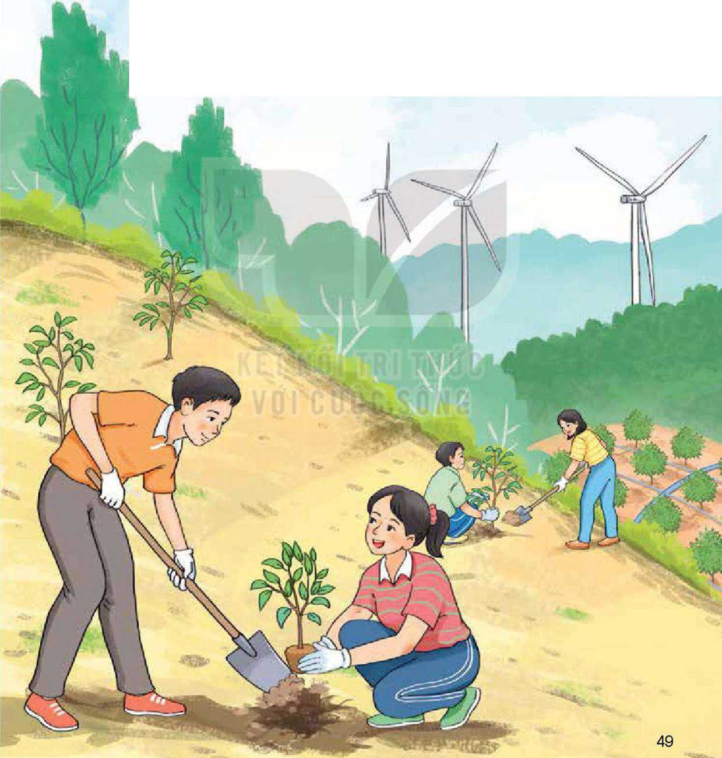**BẢO VỆ MÔI TRƯÒNG**

MỤC TIÊU V

* Nghiên cứu, khảo sát thực trạng môi trường tự nhiên ở địa phương, tác động của sự phát triển sản xuất, kinh doanh đến môi trường và báo cáo kết quả khảo sát.
* Đưa ra được các kiến nghị về bảo vệ môi trường từ số liệu khảo sát.
* Tuyên truyển đến người dân địa phương các biện pháp bảo vệ tài nguyên.

V 1 y



**ĐỊNH HƯỚNG NHIỆM** vụ **HOẠT ĐỘNG  
GIÁO DỤC THEO CHỦ ĐÈ**

* Nghiên cửu, khảo sát về thực trạng môi trường tự nhiên, tác động của sự phát triền sản xuất, kinh doanh đến môi trường.
* Tuyên truyền biện pháp bảo vệ tài nguyên đến người dân đìa phương.
* Nhận xét, đánh giá thực trạng môi trường, tác động của sự phát triền sản xuất, kinh doanh đến môi trường.
* Phân tích, trình bày kết quả khảo sát, đề xuất kiến nghị bảo vệ môi trường từ số liệu đã khảo sát.
* Xây dựng và thực hiện kế hoạch tuyên truyền biện pháp bảo vệ tài nguyên.

**ĐỊNH HƯỚNG NHIỆM** vụ **HOẠT ĐỘNG SINH HOẠT DƯỚI CỜ, SINH HOẠT LỚP**

* Giao lưu với chuyên gia về vấn đề phát triển bền vững và tác động của sự phát triển kỉnh tế đến môi trường.
* Tham gia toạ đàm về biện pháp bảo vệ môi trường và tài nguyên thiên nhiên.

• Chia sè kết quà: Nghiên cửu, khảo sát thực trạng môi trường tự nhiên ở địa phương, tác động của sự phát triển sản xuất, kinh doanh đến môi trường; Kiến nghị bảo vệ môi trường; Tuyên truyền biện pháp bảo vệ tài nguyên đến người dân địa phương.



**Tìm Kiểu về tác động của phát triển sản xuát, kinh doanh đến môi trưòng**

1. Chia sẻ những điều em biết về tác động của phát triền sản xuất, kỉnh doanh đến môi trường

2. Thảo luận đề xác định những tác động của phát triển sản xuất, kinh doanh đến môi trường ờ địa phương em Gợi ý:

* Thành phần môi trường bị tác động.
* Mức độ tác động.

-Thời gian tác động.

* Phạm vi tác động.

**Nghiên cứu, khảo sát thực trạng môi trưòng tự nhiên, tác động của sự phát triển sản xuất, kinh doanh đến môi trưòng**

1. Khảo sát và phân tích thực trạng một vấn đề môi trường tự nhiên ở địa phương Gợi ý:

* Đất
* Nước
* Không khí.

2. Khảo sát tác động của phát triển sản xuất, kinh doanh đến môi trường (quan sát thực địa, đọc tài liệu về môi trường, phỏng vấn,...)

Gợi ý:

TÁC ĐỘNG CỦA PHÁT TRIẾN SẢN XUÁT, KINH DOANH ĐỀN MÔI TRƯỜNG

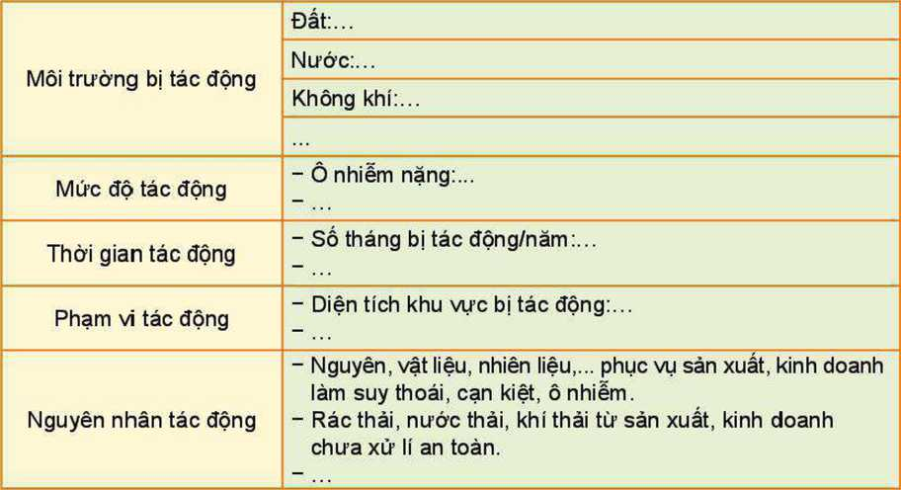

**Phân tích tác động của phát triển sản xuất, kinh doanh đến môi trưòng**

^HOAT ĐỒNG Q

1. Phân tích kết quả khảo sát, sử dụng những minh chứng đã thu thập được Gợi ý:

* Các thành phần môi trường chịu tác động.
* Mức độ tác động: Nhận định tác động xấu hoặc chưa tác động xấu đến môi trường.
* Thời gian tác động.
* Phạm vỉ tác động.
* Nguyên nhân tác động.

2. Xây dựng báo cảo kết quả khảo sát

**Đề xuất kiến nghị bảo vệ môi trưòng theo kết quả khảo sát**

1. Thảo luận các biện pháp giảm thiểu tác động xấu của sự phát triển sản xuất, kinh doanh đến môi trường; đề xuất các kiến nghị bảo vệ môi trường dựa trên kết quả khảo sát

Gợi ý:

|  |  |
| --- | --- |
| Đối tượng kiến nghị | Nội dung kiến nghị |
| Cơ sờ sản xuất, kinh doanh | * Sử dụng công nghệ sản xuất thân thiện với môi trường. * Thực hiện nghiêm túc những quy đỊnh về bảo vệ môi trường trong hoạt động sản xuất, kinh doanh. * Khai thác nguyên, vật liệu phục vụ sản xuất và kinh doanh hợp lí, không làm môi trường suy thoái, cạn kiệt. * Ưu tiên sử dụng những nguyên, vật liệu thân thiện với môi trường và năng lượng xanh.   -Thu gom, xử lí, tái chế, tái sử dụng các chất thải từ sản xuất và kinh doanh.   * Tuyên truyền và hướng dẫn biện pháp bảo vệ môi trường đến các cơ sờ sản xuất, kinh doanh. |
| Chính quyền địa phương | * Tuyên truyền nâng cao nhận thức cho cộng đồng dân cư về bảo vệ môi trường. * Giám sát việc tuân thủ quy đính bảo vệ môi trường của các cơ sờ sàn xuất và kinh doanh. * Xử phạt những cơ sở sản xuất, kinh doanh vi phạm quy định về bảo vệ môi trường. |
| Tổ chức xã hội | * Tham gia tuyên truyền nâng cao nhận thức về bảo vệ môi trường trong sản xuất và kinh doanh. * Tham gia giám sát việc bảo vệ môi trường của các cơ sờ sản xuất, kinh doanh cho cộng đồng dân cư. |
|  | — ... |

2. Trình bày kết quả khảo sát và kiến nghị bảo vệ môi trường đã đề xuất

1. Thảo luận đề xây dựng kế hoạch tuyên truyền biện pháp bảo vệ tài nguyên

***ệ***

rHOẠTĐỘNG

**Xây dựng và thực hiện kế hoạch tuyên truyền biện pháp bảo vệ tài nguyên tói ngưòi dân địa phưong**

Ví dụ:

KÉ HOẠCH TUYÊN TRUYỀN BIỆN PHÁP  
BẢO VỆ TÀI NGUYÊN RỪNG

* Thành viên nhóm: Vân, Hà, Huy, Hoa, Tú, Quỳnh.
* Địa điềm thực hiện: Nhà sinh hoạt cộng đồng.
* Thời gian thực hiện: Chủ nhật tuần đầu thảng 4.
* Mục tiêu tuyên truyền: Biện pháp bảo vệ rừng.
* Đối tượng tuyên truyền: Người dân trong thôn.
* Nội dung tuyên truyền: Những biện pháp bảo vệ rừng.
* Hình thức tuyên truyền: Thuyết trình kết hợp hướng dẫn cách làm.
* Cơ quan, tổ chức, cá nhân phối hợp/hỗ trợ: Chính quyền xã, trưởng thôn, Đoàn Thanh niên Cộng sản Hồ Chí Minh trường, xã.

Kế hoạch triền khai cụ thể:

|  |  |  |  |
| --- | --- | --- | --- |
| Hoạt động/ Nhiệm vụ | Thời gian thực hiện | Sản phẩm cần đạt | Người chịu trách nhiệm |
| Xây dựng chương trình/kịch bản tuyên truyền | Tuần cuối tháng 3 | Chương trình buổi tuyên truyền chi tiết, cụ thể. | Bạn Vân |
| Viết nội dung tuyên truyền | Tuần cuối tháng 3 | Bản báo cáo nội dung tuyên truyền:   * Giá trị của rừng. * Biện pháp bảo tồn và phát triển rừng. | Bạn Hà, Huy |
| Chuẩn bị các tiết mục văn nghệ về chủ đề "Bảo vệ tài nguyên" | Tuần cuối tháng 3 | Hai tiết mục tốp ca. | Bạn Hoa |
| Mời người dân đến dự | Tuần đầu tháng 4 | Thông báo qua hệ thống loa công cộng, qua nhóm trên mạng xã hội, qua bảng tin của thôn, xóm. | Bạn Tú |
| Chuẩn bị địa điểm, phương tiện tuyên truyền | 2 ngày trước khi tuyên truyền | * Nhà sinh hoạt cộng đồng sạch đẹp, trang trọng. * Các video hướng dẫn thực hiện biện pháp bảo vệ tài nguyên.   -Có đủ loa, đài, tranh, ảnh minh hoạ.   * Có giấy phép đồng ý cho sử dụng địa điểm tổ chức tuyên truyền. | Bạn Quỳnh |

1. Thực hiện kế hoạch tuyên truyền bảo vệ tài nguyên ờ đìa phương

* Tiến hành tuyên truyền những biện pháp bảo vệ tài nguyên tới người dân địa phương theo phương thức và địa điểm đã lựa chọn.
* Chia sẻ các hình ảnh, thông tin về những biện pháp bảo vệ tài nguyên và hoạt động tuyên truyền của nhóm (video, livestream,...).

1. Đánh giá kết quả hoạt động tuyên truyền: thu thập thông tin phản hồi - đánh giá hoạt động nhỏm

**Tham gia bảo vệ môi trưòng, tài nguyên**

* Phát hiện những vấn đề môi trường, tài nguyên và đề xuất kiến nghị bảo vệ môi trường, tài nguyên ở địa phương, tham gia giám sát việc thực hiện kiến nghị bảo vệ môi trường, tài nguyên.
* Tuyên truyền những hình ảnh, thông tin về bảo vệ môi trường, bảo vệ tài nguyên qua trang cá nhân.

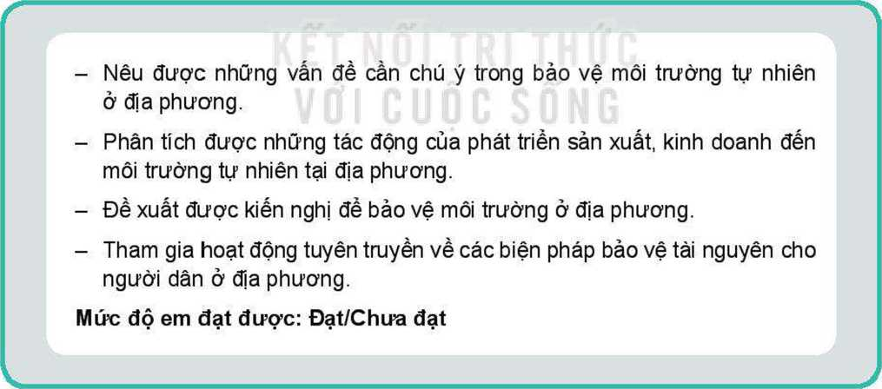**ĐÁNH GIẢ CUOI CHU ĐẼ**

* Ghi lại và chia sẻ với thầy cô, các bạn những kết quả tham gia bảo vệ môi trường, tài nguyên em đã thực hiện được.

**C:\Users\THANHH~1\AppData\Local\Temp\FineReader12.00\media\image90.jpeg**

C:\Users\THANHH~1\AppData\Local\Temp\FineReader12.00\media\image93.jpeg**CÁC NHÓM NGHỀ cơ BẢN VÀ YÊU CẦU CỦA THỊ TRƯÒNG LAO ĐỘNG**



^ **MỤC TIÊU**

"\

Phân loại các nhóm nghế cơ bản; chỉ ra đặc trưng, yêu cẩu của từng nhóm nghề.

Sưu tám được tài liệu về xu hướng phát triển nghể trong xã hội và thị trường lao động.

Phân tích được yêu cẩu của nhà tuyển dụng vễ phẩm chất và năng lực người lao động.

Giải thích được ý nghĩa của việc đảm bảo an toàn và sức khoẻ nghể nghiệp của người lao động.

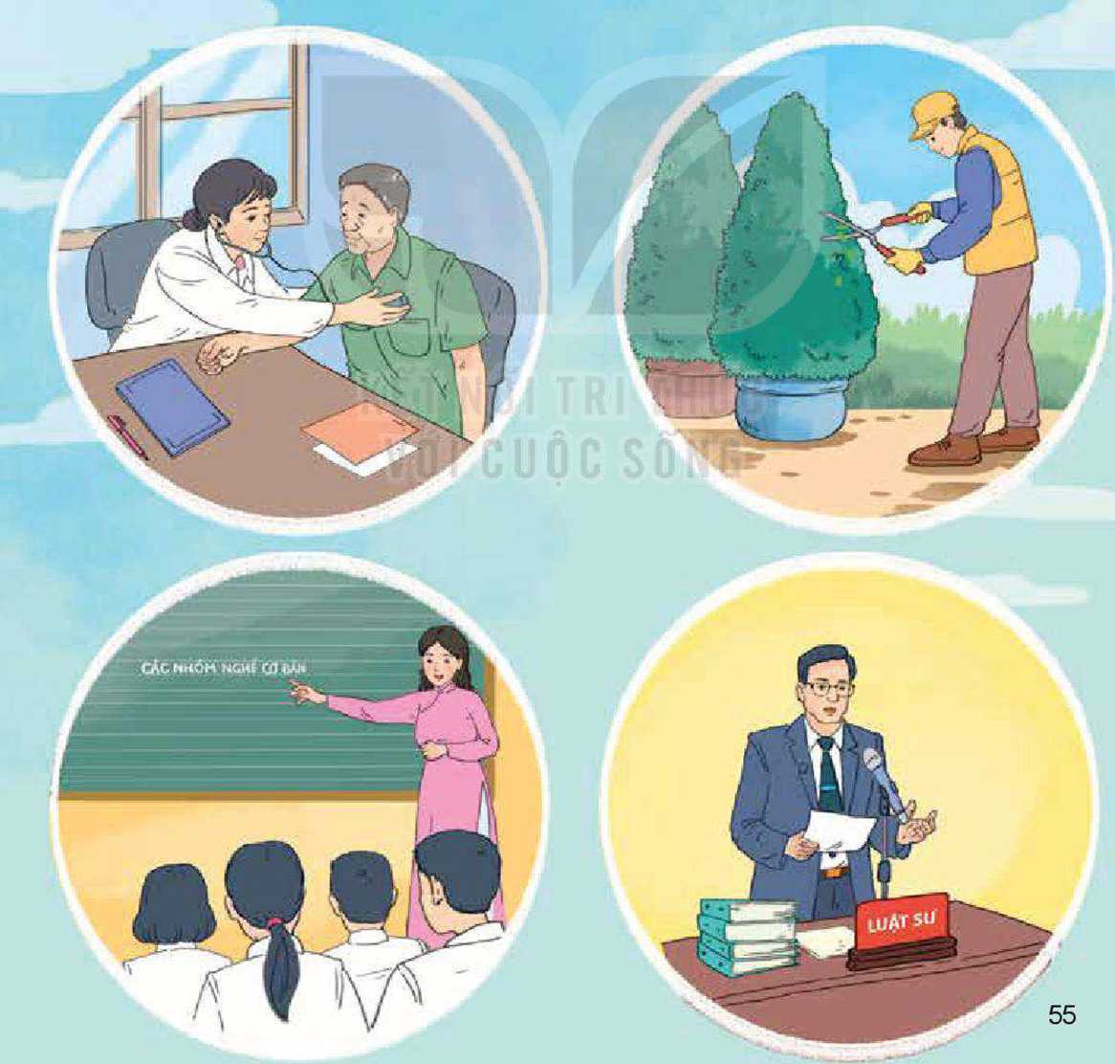



**ĐỊNH HƯỚNG NHIỆM vụ HOẠT ĐỘNG  
GIÁO DỤC THEO CHỦ ĐỀ**

* Tỉm hiểu các nhóm nghề cơ bản và đặc trưng, yêu cầu của từng nhóm nghề.
* Sưu tầm và giới thiệu tài liệu về xu hướng phát triển nghề trong xã hội và thị trường lao động.
* Phân tích yêu cầu của nhà tuyền dụng và so sánh với phầm chất, năng lực của bản thân trong việc đáp ứng yêu cầu của nhà tuyển dụng.
* Thuyết trình về Ỷ nghĩa của đảm bảo an toàn và sức khoẻ nghề nghiệp cùa người lao động.

**ĐỊNH HƯỚNG NHIỆM vụ HOẠT ĐỘNG SINH HOẠT DƯỚI cờ, SINH HOẠT LỚP**

* Tham gia toạ đàm về xu hướng phát triền các nghề trong thời đại 4.0.
* Trao đổi yêu cầu của nhà tuyển dụng về phẩm chất và năng lực người lao động.
* Thảo luận ý nghĩa việc đảm bảo an toàn và sức khoẻ nghề nghiệp của người lao động.

• Chia sẻ kết quà: Sưu tầm tài liệu về xu hướng phát triền nghề trong xã hội và thị trường lao động; Sự phù hợp về phẩm chất, năng lực của bản thân với yêu cầu của nhà tuyển dụng.

**Tìm hiểu vé các nhóm nghé cơ bản**

1. Chia sẻ sự hiểu biết của em về các nhóm nghề cơ bản và căn cứ phân loại Gợi ý:

|  |  |
| --- | --- |
| căn cứ phân loại | Các nhóm nghề cơ bản |
| Phân loại theo đặc tính nghề nghiệp: | + Nhóm kĩ thuật + Nhóm nghiên cứu + Nhóm nghệ thuật + Nhóm xã hội + Nhóm quản lí + Nhóm nghiệp vụ + ... |
| Phân loại theo đối tượng và tính chất cùa mối quan hệ lao động: | + Nhóm nghề: Người - kĩ thuật + Nhóm nghề: Người - người + ... |
| Phân loại theo... | + ... |
| 2. Xác định những đặc trưng, yêu cầu của các nhóm nghề cơ bản Gợi ý: | |

Đặc trưng, yêu cầu của nhóm nghề kĩ thuật (kĩ sư ô tô, cảnh sát cứu hoả, kĩ thuật viên cơ khí, thợ mộc,...).

* Đặc trưng:
* Nghề gắn với nhiều lĩnh vực sản xuất.
* Nghề liên quan đến vận hành kĩ thuật hoặc tổ chức sản xuất.
* Yêu cầu:
* Cỏ lòng say mê, nghiêm túc với công việc.
* Nắm chắc tri thức về khoa học, kĩ thuật.
* Nhiệt tỉnh, óc sáng tạo.
* Có năng lực tổ chức sản xuất.
* Khéo léo, phản ứng cảm giác hoặc vận động nhanh, chính xác.

Đặc trưng, yêu cầu của nhóm nghề xã hội (giáo viên, tư vấn viên, bác sĩ, luật sư, nhân viên công tác xã hội,...).

* Đặc trưng:

- Nghề gắn với hoạt động đòi hỏi giao tiếp, làm việc với người khác.

* 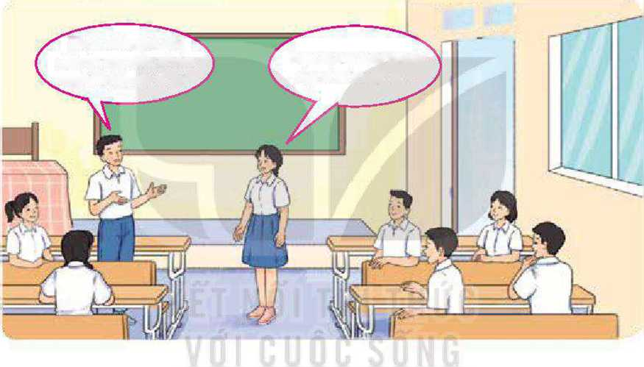Có hiểu biết về kiến thức xã hội.

* Yêu cầu:

* Có khả năng giao tiếp với mọi người, làm việc nhóm tốt,
* Có khả năng ngôn ngữ, giảng giải, tư vấn.
* Nhiệt tình, sẵn sàng giúp đỡ mọl người.
* Có khả năng lắng nghe, thấu hiểu người khác.

1. Sắm vai chuyên gia để trả lời những câu hỏi của các bạn về đặc trưng và yêu cầu của nhóm nghề cơ bản

Thưa chuyên gia, đặc trưng của nhóm nghề kĩ thuật là gì?

**igọ**

*Đặc trưng của nhóm  
nghề kĩ thuật là...*

**Tìm hiểu ý nghĩa của việc đảm bảo an toàn và sức khoẻ nghề nghiệp của ngưòi lao động**

1. Chia sẻ về một số tình huống thiếu an toàn cho người lao động và tình huống chưa đảm bảo sức khoẻ nghề nghiệp của người lao động mà em biết
2. Thảo luận về ý nghĩa của việc đảm bảo an toàn và sức khoẻ nghề nghiệp của người lao động

Gợi ý:

* Phòng ngừa tai nạn lao động và bệnh nghề nghiệp.
* Bảo đảm an toàn tính mạng cho người lao động.
* Nâng cao hiệu quả lao động và mục tiêu phát triển.

**Phân tích yêu cầu của nhà tuyển dụng vé phẩm chất và năng lực của ngưòi lao động**

1. Phân tích những yêu cầu của nhà tuyền dụng mà người lao động cần có đề đáp ứng với yêu cầu của nghề

Ví dụ 1:

THÔNG BÁO TUYỀN DỤNG  
IT - Lập trình viên - Soft ware Developer

Mô tả công việc:

* Tham gia thiết kế, phát triển ứng dụng về công nghệ thông tin.
* Tham gia triền khai các đề án công nghệ có tính ứng dụng trong kỉnh doanh, thương mại.

Yêu cầu công việc:

* Chuyên môn:

+ Tốt nghiệp đại học chính quy (chuyên ngành Công nghệ thông tin, Điện tử viễn thông, Toán tin hoặc các chuyên ngành kĩ thuật công nghệ tương đương).

+ Hiểu biết về các quy trình phát triền phần mềm.

+ Sử dụng thành thạo ít nhất một trong các ngôn ngữ: Java, JavaScript,...

+ Có kiến thức về lập trình IOS, Android.

+ Có kiến thức về Database như Oracle, SQL, MySQL, DB2.

* Phầm chất:

+ Trung thực, nhiệt tình.

+ Có khả năng làm việc nhóm.

+ Có tinh thần ham học hỏi và sẵn sàng chia sẻ.

+ Tinh thần trách nhiệm cao để hoàn thành tốt các công việc.

* Ưu tiên:

+ Có kiến thức, kỉnh nghiệm về Internet Payment, Mobile Application, thương mại điện tử và quy trình thanh toán.

+ Có kiến thức về VVebservice SOAP/Restful, chuẩn message JSON, XML.

+ Có kinh nghiệm về ứng dụng kinh doanh, thương mại.

+ Trung thực, nhiệt tỉnh hăng hái tham gia các phong trào đoàn thể, giao lưu, trao đổi.

(Theo applyjob.org)

Ví dụ 2:

THÔNG BÁO TUYỀN DỤNG  
Công nhân trồng và chăm sóc cây xanh

Mô tả công việc:

* Thỉ công trồng và chăm sóc cây.
* Ươm dưỡng, phun thuốc phòng trừ bệnh.

Yêu cầu công việc:

* Cần cù, cần thận, chăm chỉ.
* Chấp nhận đi công tác theo công trình, dự án.
* Tốt nghiệp trung học phồ thông.

ưu tiên:

* Có tay nghề về chăm sóc cây, sân vườn.
* Yêu thích cây xanh và làm các công việc chăm sóc cây.
* Độ tuồi dưới 40 tuồi.

(Theo 123job.vn)

2. Tìm kiếm các thông tin tuyền dụng liên quan đến nghề nghiệp mà em lựa chọn và phân tích các yêu cầu của nhà tuyền dụng

**Sưu tầm và giòi thiệu tài liệu vé xu hướng phát triển nghé trong xã hội và thị trường lao động**

HOẠT ĐỘNG Q

1. Thảo luận xác định cách thức sưu tầm tài liệu về xu hướng phát triền nghề trong xã hội và thị trường lao động

Gợi ý:

* Sưu tầm tài liệu qua sách, báo, tạp chí, ấn phẩm giới thiệu về các ngành, nghề.
* Sưu tầm tài liệu qua Internet, tìm hiểu ờ một số trang có uy tín như Tồ chức ILO, vvebsite về lĩnh vực nghề nghiệp.

- Sưu tầm qua việc chia sẻ, trao đồi tài liệu từ các nhà tuyển dụng, các chuyên gia hướng nghiệp, bạn bè,...

2. Giới thiệu tài liệu đã sưu tầm được về xu hướng phát triền nghề trong xã hội và thị trường lao động

Gợi ý:

GIỚI THIỆU TÀI LIỆU VÊ xu HƯỚNG PHÁT TRIỀN NGHÉ TRONG XÃ HỘI

VÀ THỊ TRƯỜNG LAO ĐỘNG

1. Các nguồn tài liệu đã sưu tầm và tìm hiểu:
2. Nội dung đã tìm hiểu được (ghi rõ nguồn tài liệu, số liệu, thông tin thu thập được).

* Nghề có nhu cầu tuyền dụng nhiều nhất.
* Nghề được nhiều người lựa chọn.
* Những đặc điềm và yêu cầu của nghề đó đối với người lao động.
* Xu hướng phát triền nghề trong xã hội.

**iVPPnapnnvON Giải thích ý nghĩa của việc đảm bảo an toàn và sức khoẻ** ỂẫấẩỂỄÊÌÊầlỄầ^y **nghề nghiệp đối vói ngưòi lao động**

1. Xây dựng bài thuyết trình về ý nghĩa của việc đảm bảo an toàn và sức khoẻ nghề nghiệp đối với người lao động

Gợi ý:

CÁU TRÚC VÀ NỘI DUNG BÀI THUYẾT TRÌNH

* Đặt vấn đề:

+ Khái niệm đảm bảo an toàn và sức khỏe nghề nghiệp đối với người lao động.

+ Sự cần thiết phải quan tâm đến việc đảm bảo an toàn và sức khỏe nghề nghiệp người lao động.

* Giải quyết vấn đề: Nêu rõ ý nghĩa của đảm bảo an toàn và sức khoẻ nghề nghiệp người lao động.

+ Đối với người lao động.

+ Đối với cơ sở sử dụng lao động.

+ Đối với xã hội.

- Kết luận: Khẳng định ý nghĩa quan trọng và đề xuất những giải pháp đảm bảo an toàn và sức khoẻ nghề nghiệp đối với người lao động.

1. Thi thuyết trình
2. Chia sẻ bài học rút ra từ các bài thuyết trình

**Tích cực tìm hiểu và trao đổi thông tin vé các nhóm nghề, yêu cầu của thị trường lao động**

* Trao đồi thường xuyên cùng thầy cô, cha mẹ, bạn bè đề hiểu rõ hơn về xu hướng phát triền của các nghề và yêu cầu của thị trường lao động.
* Tỉm đọc thêm các thông tin về đặc trưng của nhóm nghề, yêu cầu tuyền dụng của các nhóm nghề.
* Ghi lại kết quả tìm hiểu được và chia sẻ với thầy cô, các bạn.

**ĐÁNH GIÁ CUỐI CHỦ ĐỀ**

c

* Phân loại được các nhóm nghề cơ bản.
* Xác định được đặc trưng, yêu cầu của nhóm nghề cơ bản.
* Phân tích được yêu cầu của nhà tuyển dụng về phầm chất và năng lực người lao động.
* Sưu tầm và giới thiệu được ít nhất một tài liệu về xu hướng phát triền nghề trong xã hội và thị trường lao động.
* Giải thích được ý nghĩa của việc đảm bảo an toàn và sức khoẻ nghề nghiệp của người lao động.

Mức độ em đạt được: Đạt/Chưa đạt

**RÈN LUYỆN PHẨM CHẤT, NĂNG Lực PHÙ HỌP VÒI NHÓM NGHỀ LựACHỌN**

MỤC TIÊU .

**Chủ đề**

Đánh giá được điểm mạnh, điểm yếu của bản thân đối với từng nhóm nghể và chỉ ra được phẩm chất và năng lực của bản thân phù hợp hoặc không phù hợp với nhóm nghề/nghể lựa chọn.

Đánh giá được khó khăn, thuận lợi trong việc xây dựng và thực hiện kế hoạch rèn luyện theo nhóm nghể lựa chọn.

Để xuất được giải pháp học tập, rèn luyện theo định hướng nghể nghiệp.

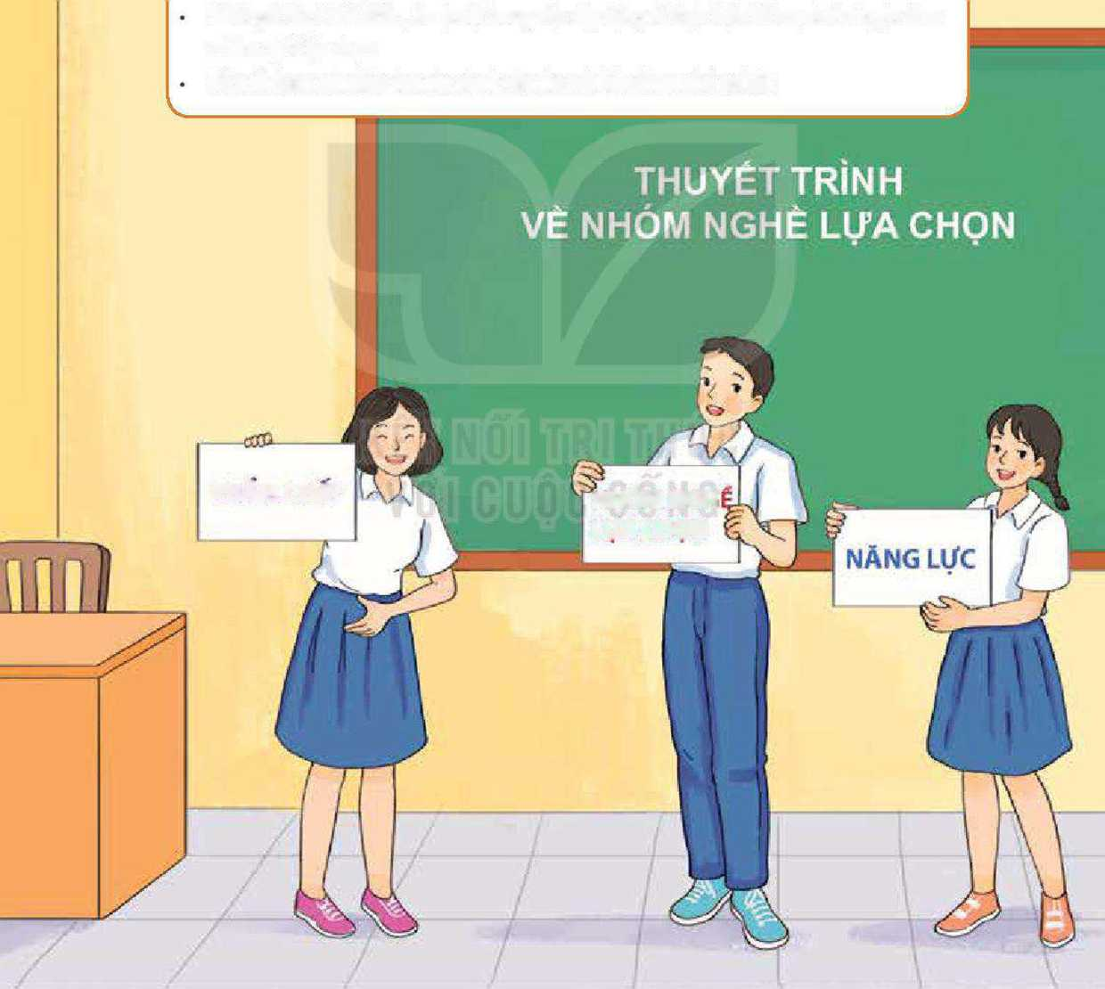**NHÓM NGH LƯA CHON**

**PHẪM CHAT**

ĐỊNH HƯỚNG NHIỆM vụ HOẠT ĐỘNG SINH HOAT DƯỚI CỜ, SỈNH HOAT LỚP

**ĐỊNH HƯỚNG NHIỆM** vụ **HOẠT ĐỘNG  
GIÁO DỤC THEO CHỦ ĐỀ**

* Đánh giá điềm mạnh, điểm yếu của bản thân đối với từng nhóm nghề.
* Đánh giá sự phù hợp hoặc không phù hợp về phầm chất, năng lực của bản thân đối với nhỏm nghề/nghề lựa chọn.
* Đánh giá những khỏ khăn, thuận lợi trong việc xây dựng và thực hiện kế hoạch rèn luyện theo nhóm nghề lựa chọn.
* Đề xuất giải pháp học tập, rèn luyện theo định hướng nghề nghiệp.
* Tham gia toạ đàm về sự phát triển của các nhóm nghề trong xã hội hiện đại.
* Tham gia trao đồi yêu cầu về phầm chất, năng lực của các nhóm nghề.

• Chia sẻ kết quả: Sự phù hợp hoặc không phù hợp của bản thân về phầm chất, năng lực đối với nhóm nghề/nghề lựa chọn; Giải pháp học tập, rèn luyện theo định hướng nghề nghiệp.



**Đánh giá điểm mạnh, điểm yếu của bản thân đối vói từng nhóm nghề**

1. Đảnh giá điềm mạnh, điềm yếu của bản thân đối với từng nhóm nghề mà em tỉm hiểu được

Gợi ý:

|  |  |  |  |  |
| --- | --- | --- | --- | --- |
| TT | Nhóm nghề | Đặc trưng, yêu cầu của nhóm nghề | Đánh giá | |
| Điểm mạnh của bản thân | Điểm yếu của bản thân |
| 1 | Nhóm nghề kĩ thuật | - Khéo léo, phản ứng cảm giác hoặc vận động nhanh, chính xác.  -Ngăn nắp, cần thận, ti mỉ, có tinh thần trách nhiệm. | -Thích sửa chữa và sáng tạo các vật dụng trong gia đình hoặc làm công việc thủ công. | -Thiếu tập trung. -Thiếu kiên nhẫn. |
| 2 | Nhóm nghề nghệ thuật |  |  |  |
| 3 |  |  |  |  |

2. Chia sẻ kết quả đánh giá điềm mạnh, điểm yếu của bản thân đối với từng nhóm nghề

**Xác định sự phù hợp về phẩm chất, năng lực của bản thân đôi vói nhóm nghề/nghé lựa chọn**

1. Xác định nhóm nghề/nghề lựa chọn trong số các nhóm nghề/nghề (đã tìm hiều ở Chủ đề 8)

2. Dựa trên kết quả Hoạt động 1, xác định sự phù hợp giữa phầm chất, năng lực của bản thân với những yêu cầu của nhóm nghề/nghề lựa chọn Gợi ý:

|  |  |  |
| --- | --- | --- |
| Phẩm chất, năng lực của bản thân | Nhóm nghề/nghề lựa chọn: Nghề giáo viên (thuộc nhóm nghề xã hội) | |
| Phù hợp | Chưa phù hợp |
| -Nhiệt tình, thích giúp đỡ người khác, sống chan hoà. | X |  |
| -Tích cực tham gia các hoạt động cộng đồng, có trách nhiệm cao với công việc. | X |  |
| -Năng lực tự học tốt. | X |  |
| - Năng lực diễn đạt ngôn ngữ còn hạn chế. |  | X |
|  |  |  |



*ễ*

**HOAT**

**ĐỘNG ^**

**Đánh giá khó khăn, thuận lợi trong quá trình xây dựng và thực hiện kế hoạch rèn luyện bản thân theo nhóm nghề đã lựa chọn**

1. Suy ngẫm về quá trình xây dựng và thực hiện kế hoạch rèn luyện bản thân theo định hướng nghề nghiệp của em
2. Tự đảnh giá khó khăn, thuận lợi trong quá trình xây dựng và thực hiện kế hoạch rèn luyện bản thân theo nhóm nghề lựa chọn

Gợi ý:

|  |  |  |
| --- | --- | --- |
| Nội dung đánh giá | Thuận lợi | Khó khăn |
| a. Xây dựng kế hoạch rèn luyện.  -Thuận lợi/khó khăn khi xác định mục tiêu, nội dung, cách thức rèn luyện.  -Thuận lợi/khó khăn trong việc xác định các mốc thời gian rèn luyện.  -Thuận lợi/khó khăn trong việc tham vấn ý kiến của thầy cô, bạn bè, người thân. |  |  |
| b. Thưc hiện kế hoạch rèn luyện.  -Thuận lợi/khó khăn về sự hỗ trợ từ phía thầy, cô giáo, bạn bè, người thân trong quá trình thực hiện kế hoạch.  -Thuận lợi/khó khăn trong việc quàn lí thời gian. |  |  |

1. Chia sẻ với các bạn về những thuận lợi và khó khăn trong quá trình xây dựng kế hoạch rèn luyện bản thân

**Đề xuất giải pháp học tập, rèn luyện theo nhóm nghé/ nghề lựa chọn**

**HOẠT ĐỘNG** Q

1. Đề xuất các giải pháp học tập, rèn luyện theo nhóm nghề/nghề lựa chọn của bản thân

Gợl ý:

* Phát huy những phẩm chất, năng lực phù hợp và thay đồi, cải thiện những phẩm chất, năng lực chưa phù hợp của bản thân với nhóm nghề/nghề lựa chọn.
* Khai thác, phát huy những thuận lợi đã có và khắc phục, vượt qua những khó khăn trong việc lập và thực hiện kế hoạch học tập, rèn luyện.

Ví dụ:

|  |  |  |
| --- | --- | --- |
| Biện pháp thực hiện | Thời gian thực hiện | Điều kiện thực hiện |
| Tham gia các lớp kĩ năng giao tiếp. | Từ tháng 4/2022 - tháng 6/2022 | * Sắp xếp thời gian hơp lí. -Kiên trì. * Nhà trường tồ chức các hoạt động đa dạng và duy trì câu lạc bộ. * Bố mẹ, thầy cô tư vấn, tạo điều kiện về thời gian. |
| Xin ý kiến tham vấn của thầy cô, bố mẹ và các bạn trong lớp. | Tháng 4/2022 |
| Tham gia các hoạt động ngoại khoá cùa lớp, trường, câu lạc bộ. | Cả năm học |
| Tham khảo các sách, tài liệu về kĩ năng giao tiếp. | Cả năm học |

GIẢI PHÁP HỌC TẬP, RÈN LUYỆN KĨ NĂNG GIAO TIẾP THEO YẾU CÁU CỦA NGHÊ GIÁO VIÊN

2. Chia sẻ giải pháp của bản thân và lắng nghe, học hỏi các giải pháp của các bạn.

**Thực hiện giải pháp học tập, rèn luyện theo nhóm nghề/ nghề lựa chọn**

* Chia sẻ với thầy cô, bố mẹ, bạn bè và nhà tham vấn về các giải pháp học tập, rèn luyện theo nhóm nghề/nghề lựa chọn và kế hoạch thực hiện giải pháp đó.
* Lắng nghe và điều chỉnh lại những giải pháp học tập, rèn luyện theo nhóm nghề/nghề lựa chọn cho phù hợp hom với bản thân.
* Thực hiện các giải pháp học tập, rèn luyện theo nhóm nghề/nghề lựa chọn.
* Ghi lại kết quả thực hiện giải pháp, những khó khăn, cách khắc phục và chia sẻ với thầy cô, bạn bè.

**ĐÁNH GIÁ CUỐI CHỦ ĐỀ**

r \

* Chì ra được điềm mạnh, điểm yếu về phầm chất, năng lực của bản thân và xác định được mức độ phù hợp của bản thân đổi với nhóm nghề/nghề lựa chọn.
* Xác định được những thuận lợi, khỏ khăn khi xây dựng và thực hiện kế hoạch rèn luyện bản thân theo nhóm nghề/nghề lựa chọn.
* Đề xuát được các giải pháp học tập và rèn luyện theo định hướng nghề.

Mức độ em đạt được: Đạt/Chưa đạt

k >

**XÂY DỤNG VÀTHỰC HIỆN KÊ' HOẠCH HỌC TẬP THEO ĐỊNH HƯỔNG NGÀNH, NGHỀ LỰA CHỌN**

f MỤC TIÊU N

* Trình bày được các thông tin cơ bản về các trường trung cấp, cao đẳng, đại học liên quan đến nhóm nghễ/nghề mà bản thân dịnh lựa chọn.
* Tham vấn được ý kiến của thấy cô, gia đình, bạn bè về dự kiến ngành, nghể lựa chọn.
* Xác định được những trường đào tạo nghể liên quan đến việc học tập hướng nghiệp của

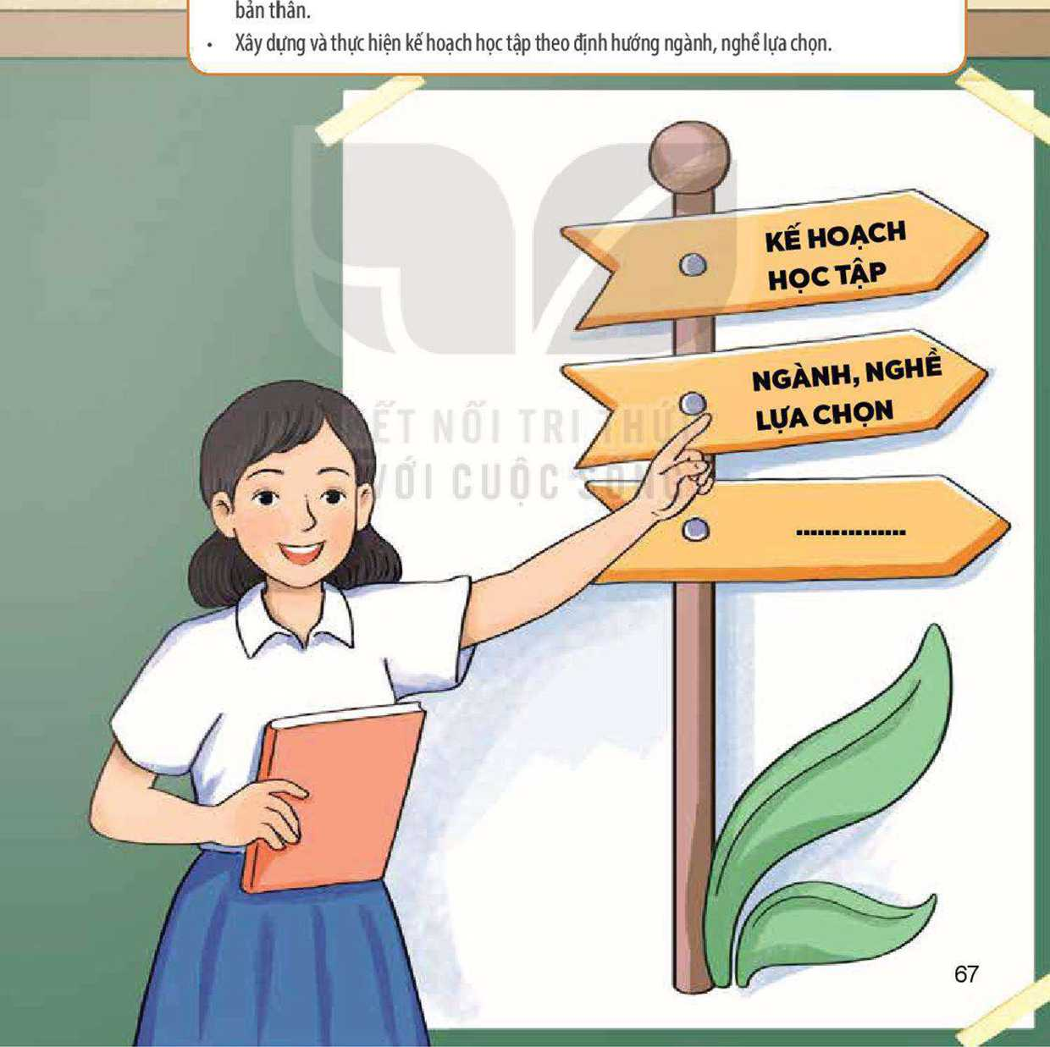



**ĐỊNH HƯỚNG NHIỆM vụ HOẠT ĐỘNG  
GIÁO DỤC THEO CHỦ ĐỀ**

* Trình bày thông tin về các trường trung cấp, cao đẳng, đại học liên quan đến nhóm nghề/nghề lựa chọn.
* Thực hiện tham vấn thầy cô, gia đình, bạn bè về dự kiến ngành, nghề lựa chọn.
* Tìm hiểu các trường đào tạo nghề liên quan đến việc định hướng nghề nghiệp cùa bản thân.
* Lập và thực hiện kế hoạch học tập theo định hướng ngành, nghề lựa chọn.

**ĐỊNH HƯỚNG NHIỆM vụ HOẠT ĐỘNG SINH HOẠT DƯỚI cờ, SINH HOẠT LỚP**

* Tham gia trao đổi về thông tin cơ bản của các trường liên quan đến nhóm nghề/ nghề định lựa chọn.
* Thảo luận cách tham vấn về dự kiến ngành, nghề lựa chọn.

• Chia sè kết quà: Chọn nghề, chọn trường sau khl tham vấn ý kiến thầy cô, gia đình, bạn bè; Thực hiện kế hoạch học tập theo định hướng ngành, nghề lựa chọn.

**Tìm hiểu nội dung tham ván vé dự kiến ngành, nghé lưa chon**

1. Chia sẻ hiểu biết của em về tham vấn ngành, nghề
2. Thảo luận về nội dung tham vấn và dự kiến ngành, nghề lựa chọn Gợi ý:

+ Ngành, nghề dự kiến lựa chọn và yêu cầu của ngành, nghề đó.

+ Sự phù hợp giữa sở thích, khả năng, phầm chất, năng lực của bản thân với yêu cầu của ngành, nghề lựa chọn.

+ Những yêu cầu rèn luyện đối VỚI bản thân đề đáp ứng được những yêu cầu của ngành, nghề lựa chọn.



1. Thảo luận để tìm hiểu thông tin về các trường trung cấp, cao đẳng có đào tạo nhóm nghề/nghề lựa chọn

Gợi ý:

THÔNG TIN Cơ BẢN VÊ TRƯỜNG ĐÀO TẠO

Nhóm nghề/nghề lựa chọn:

Thông tin cơ bản:

* Tên trường: Địa chỉ liên hệ:
* Tên các ngành đào tạo (gắn với bằng cấp, chứng chì, thời gian đào tạo):
* Mục tiêu đào tạo (chuần đầu ra):
* Hình thức tuyển sinh:
* Yêu cầu về hồ sơ tuyền sính:
* Kỉnh phí học tập, chế độ của trường về học bổng, hỗ trợ người học trong

quá trình đào tạo:

* Đội ngũ cán bộ giảng dạy và cơ sở vật chất của nhà trường:
* Mức độ uy tin của cơ sở đào tạo (theo xếp hạng của tổ chức đánh giá giáo

dục cỏ uy tín):

* Cơ hội việc làm và cơ hội hợp tác quốc tế (nếu học sinh có nhu cầu);

1. Tồng hợp các thông tin thu thập được về từng trường đào tạo nhóm nghề/nghề lựa chọn
2. Trình bày thông tin đã thu thập được

**Tham vấn ý kiến về dự kiến ngành, nghé lựa chọn**

1. Tham vấn ý kiến của thầy cô, gia đình, bạn bè về dự kiến nhóm nghề/nghề lựa chọn

**"hoạtĐỘNG o**

2. Dựa trên sự tham vấn, em có thề điều chình về dự kiến nhóm nghề/nghề lựa chọn

**HOAT**

**ĐỘNG** Q

**Xác định trưòng đào tạo nghé liên quan đến việc học tập hưòng nghiệp**

1. Xác định trường đào tạo nghề liên quan đến việc học tập, hướng nghiệp của bản thân Gợi ý:

* Cơ sở lựa chọn (yêu cầu về phẩm chất, năng lực của người lao động; thông tin cơ bản về nghề/nhóm nghề lựa chọn; sự phù hợp của bản thân với nghề/nhóm nghề lựa chọn).
* Xác định các ưu tiên trong lựa chọn trường đào tạo.

1. Chia sẻ, trao đồi với các bạn trong lớp về vấn đề trên

**Xây dựng kế hoạch học tập theo định hướng ngành, nghề lựa chọn**

**HOẠT ĐỘNG**

1. Lập kế hoạch học tập theo định hướng ngành, nghề lựa chọn Gợi ý:

KỀ HOẠCH HỌC TẬP THEO ĐỊNH HƯỚNG NGÀNH, NGHỀ LỰA CHỌN

* Mục tiêu của kế hoạch học tập:...
* Thông tin chung về ngành, nghề lựa chọn:

+ Tên nghề lựa chọn:...

+ Yêu cầu nghề:...

+ Trường đào tạo:...

+ Hỉnh thức tuyển sinh:...

+ Học vấn tối thiểu:... Bằng cấp, chứng chì:...

* Kế hoạch thực hiện:

|  |  |  |  |
| --- | --- | --- | --- |
| Tên các môn học để thi tuyển | Kết quả mong đợi | Biện pháp thực hiện | Thời gian hoàn thành |
|  |  |  |  |

2. Chia sẻ với thầy cô, bạn bè và người thân về kế hoạch học tập theo định hướng ngành, nghề lựa chọn

**Thực hiện kế hoạch học tập theo định hưỏng ngành, nghề lựa chọn**

* Tiếp tục tìm hiểu và bổ sung các thông tin về các trường đào tạo nghề liên quan đến nhóm nghề/nghề em đính lựa chọn.
* Thực hiện kế hoạch học tập theo dính hưởng ngành, nghề lựa chọn.
* Ghi lại kết quả đạt được sau mỗi khoảng thời gian thực hiện kế hoạch học tập theo định hướng ngành, nghề lựa chọn.
* Tỉm kiếm sự hỗ trợ và tham vấn từ thầy cô, bố mẹ, bạn bè,... khi gặp khó khăn trong việc thực hiện kế hoạch học tập theo định hướng ngành, nghề lựa chọn.

**ĐÁNH GIÁ CUỐI CHỦ ĐỂ**

* Liệt kê được các trường đào tạo liên quan đến nghề em lựa chọn.
* Trình bày được các thông tin cơ bản về hệ thống trường đào tạo nghề em đính chọn.
* Chủ động xin ý kiến thầy cô, bố mẹ, bạn bè về nghề em lựa chọn.
* Thực hiện được kế hoạch học tập theo định hướng ngành, nghề lựa chọn.

Mức độ em đạt được: Đạt/Chưa đạt

V

**MỘT SỐ THUẬT NGỮ DÙNG TRONG SÁCH**

|  |  |  |  |
| --- | --- | --- | --- |
| TT | Thuật ngữ | Giải thích | Trang |
| 1 | Cẩm nang | Sách ghi tóm tắt những điều hướng dẫn cần thiết. | 8 |
| 2 | Kiểm soát | Xem xét đề phát hiện, ngăn chặn những gì trái với quy định. | 5, 6, 7, 8, 12, 26 |
| 3 | Nỗ iực hoàn thiện bản thân | Kiên trì, cố gắng hết sức để bản thân trờ nên hoàn thiện hơn. | 19, 20 |
| 4 | Nhóm nghề 00= bản | Tập hợp các nghề có những điểm tương đồng về nhiệm vụ chính, là những nhóm nghề nền tảng gắn với các lĩnh vực cần thiết cùa xã hội. | 55, 56, 57, 61 |
| 5 | Tuân thủ | Giữ và làm đúng theo điều đã quy định. | 19, 20, 21,22, 23, 27, 27, 52 |
| 6 | Tham vấn | Quá trình tương tác giữa nhà tham vấn với người đang cần sự hỗ trợ để trợ giúp họ tự nhận thức lại vẩn đề của mình và tự đưa ra giải pháp. | 65, 66, 68, 70, 71 |
| 7 | Thích ứng với sự thay đồi | Có những điều chỉnh, thay đồi bản thân/tồ chức cho phù hợp với điều kiện mới, hoàn cảnh mới, yêu cầu mới. | 13, 14, 16,17, 18 |

**DANH SÁCH ẢNH sử DỤNG**

|  |  |  |
| --- | --- | --- |
| Số trang | Mã ảnh | Nguồn trích dẫn |
| 43 | 649766848 | <http://www.shutterstock.com/> |
| 50 | 1987872179 | <http://www.shutterstock.com/> |
| 56 | 1801802941 | <http://www.shutterstock.com/> |
| 63 | 2082937618 | http ://www. shutterstock. com/ |
| 68 | 1867220905 | <http://www.shutterstock.com/> |

***Ị)ởÁrb lẢắrb P)&arJb - ThPT ĨÌgsyv pLựõ - 'Nũrtb Ị)irdb***

Nhà xuất bản Giáo dục Việt Nam *XÙI* trân trọng cảm *OÌI*các tác giả có tác phẩm, tư liệu được sứ dụng, trích dẫn  
trong cuốn sách này,

Chịu trách nhiệm xuất bản:

Chủ tịch Hội đồng Thành viên NGUYÊN ĐỨC THÁI Tổng Giám đốc HOÀNG LÊ BÁCH

Chịu trách nhiệm nội dung:

Tổng biên tập PHẠM VĨNH THÁI

Biên tập nội dung: NGÔ THỊ HÀ - NGUYỄN THỊ TRANG

Biên tập mĩ thuật: NGUYÊN BÍCH LA

Thiết kế sách: THÁI THANH VÂN

Trình bày bìa: NGUYỄN BÍCH LA

Minh hoạ: NGUYỄN THỊ THANH VÂN

Sửa bản in: NGUYÊN DUY LONG - vũ THỊ THANH TÂM

Chế bản: CTCP MĨ THUẬT VÀ TRUYỀN THÔNG

Bàn quyền © (2022) thuộc Nhà xuất bản Giáo dục Việt Nam.

Xuất bản phẩm đã đăng kì quyền tác giả. Tất cả các phần của nội dung cuốn sách này đều không được sao chép, lưu trữ, chuyển thể dưới bất kì hình thức nào khi chưa có sự cho phép bằng văn bản của Nhà xuất bản Giáo dục Việt Nam.

HOẠT ĐỘNG TRẢI NGHIỆM, HƯỚNG NGHIỆP 11

Mã sổ:

In ... bản, (QĐ ... - NXBGDHN) khổ 19 X 26,5 cm.

Đơn vị in:

Cơ sỡ in:

Số ĐKXB: /CXBIPH/ /GD

Số QĐXB: .../QĐ-GD-HN ngày ... tháng ... năm ...

In xong và nộp lưu chiểu quý năm 2022 Mã số ISBN:

Bộ SÁCH GIÁO KHOA LỚP 11 - KẾT NỐI TRI THỨC VỚI cuộc SỐNG

**CDE**



**HUÂN CHƯƠNG HỖ CHi MINH**

1. Ngữ văn 11, tập một
2. Ngữ văn 11, tập hai
3. Chuyên đế học tập Ngữ văn 11
4. Toán 11, tập một
5. Toán 11, tập hai
6. Chuyên đế học tập Toán 11
7. Lịch sử 11
8. Chuyên đế học tập Lịch sử 11
9. Địa lí 11
10. Chuyên đế học tập Địa lí 11
11. Giáo dục Kinh tế và Pháp luật 11
12. Chuyên đề học tập Giáo dục Kinh tẻ và Pháp luật 11
13. Vật lí 11
14. Chuyên đế học tập Vật lí 11
15. Hoá học 11
16. Chuyên đế học tập Hoá học 11
17. Sinh học 11
18. Chuyên đế học tập Si nh học 11
19. Công nghệ 11 - Công nghệ cơ khí
20. Chuyên đế học tập Công nghệ 11 - Công nghệ cơ khí
21. Công nghệ 11 - Công nghệ chăn nuôi
22. Chuyên để học tập Công nghệ 11 - Công nghệ chản nuôi
23. Tin học 11 - Định hướng Khoa học máy tính
24. Tin học 11 - Định hướng Tin học ứng dụng
25. Chuyên để học tập Tin học 11 - Định hướng Tin học ứng dụng
26. Chuyên đế học tập Tin học 11 - Định hướng Khoa học máy tính
27. Mĩ thuật 11 - Thiết kẻ mĩ thuật đa phương tiện
28. Mĩthuật 11 -Thiết kêđốhoạ
29. Mĩ thuật 11 - Thiết kê thời trang
30. Mĩthuật 11 - Thiết kê mĩ thuật sân khấu, điện ảnh
31. Mĩ thuật 11 - Lí luận và lịch sử mĩ thuật
32. Mĩ thuật 11 - Điêu khắc
33. Mĩ thuật 11 - Kiến trúc
34. Mĩ thuật 11 -Hộihoạ
35. Mĩ thuật 11 -Đốhoạ (tranh in)
36. Mĩthuật 11 - Thiết kẽcông nghiệp
37. Chuyên đề học tập Mĩ thuật 11
38. Âm nhạc 11
39. Chuyên đế học tập Âm nhạc 11
40. Hoạtđộng trải nghiệm, hướng nghiệp 11
41. Giáo dục thể chất 11 - Bóng chuyền
42. Giáo dục thể chất 11 - Bóng đá
43. Giáo dục thể chất 11 - Cầu lông
44. Giáo dục thể chất 11 - Bóng rổ
45. Giáo dục quốc phòng và an ninh 11
46. Tiếng Anh 11 - Global Success-Sách học sinh

Các đơn vị đầu mốỉ phát hành

* Miền Bắc: CTCP Đầu tư và Phát triển Giáo dục Hà NỘI

CTCP Sách và Thiết bị Giáo dục mỉển Bắc

* Miến Trung: CTCP Đầu tư và Phát triển Giáo dục Đà Nẳng

CTCP Sách và Thiết bị Giáo dục miền Trung

* Miền Nam: CTCP Đầu tư và Phát triển Giáo dục Phương Nam

CTCP Sách và Thiết bị Giáo dục mỉển Nam CTCP Sách và Thiết bị Giáo dục Cửu Long

Sách điện tử: <http://hanhtrangso.nxbgd.vn>